Практическое задание 6
Реализация политики RLS, позволяющей пользователям видеть только свои данные

Часть 1. Подготовка базы данных
Задание 1.1: Проверка структуры базы данных
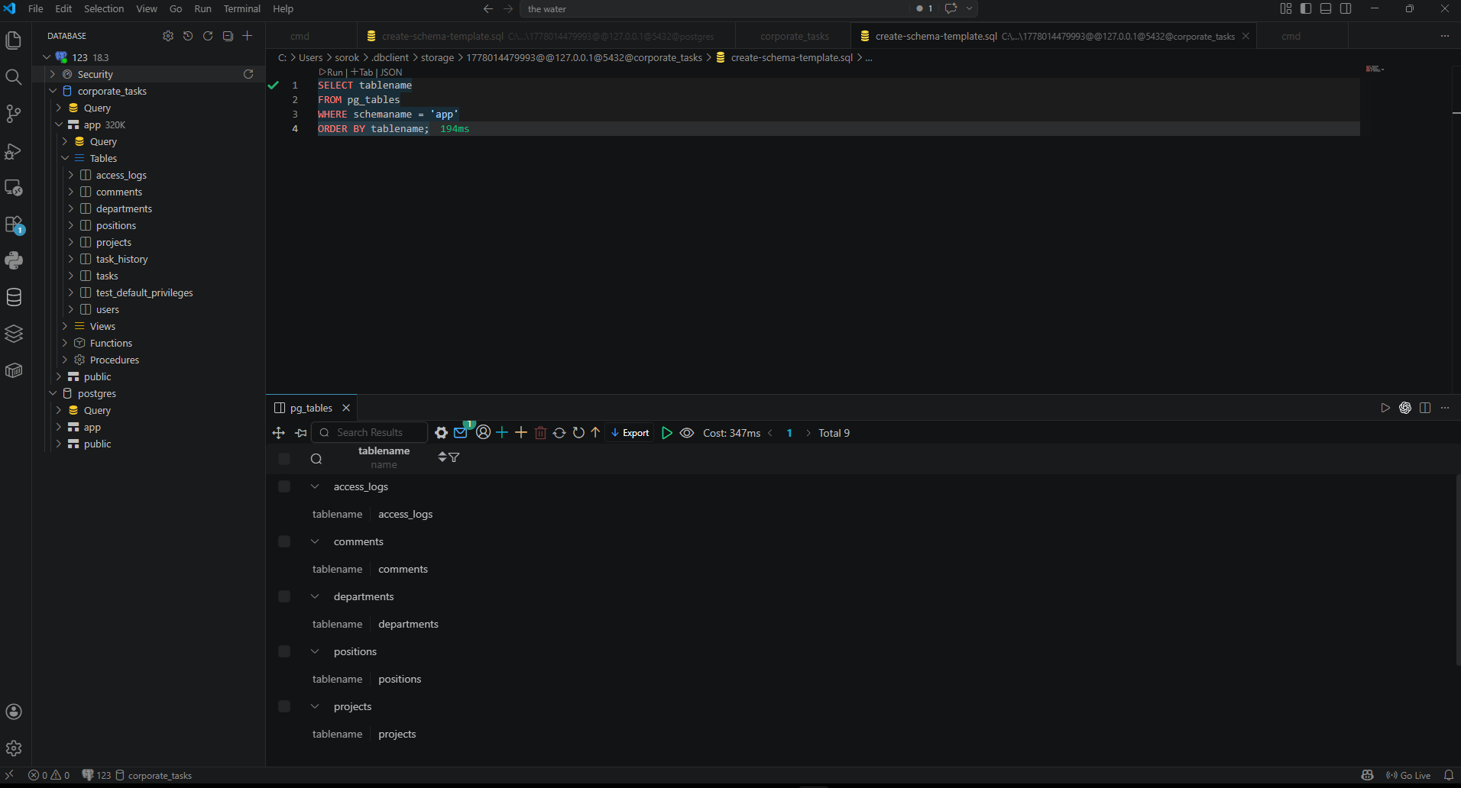
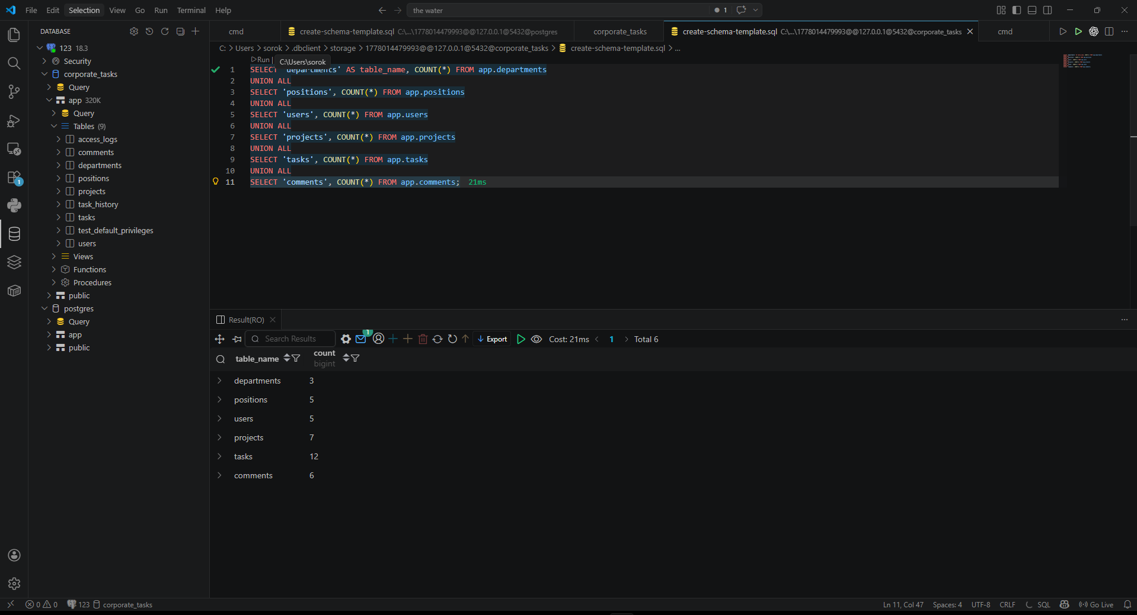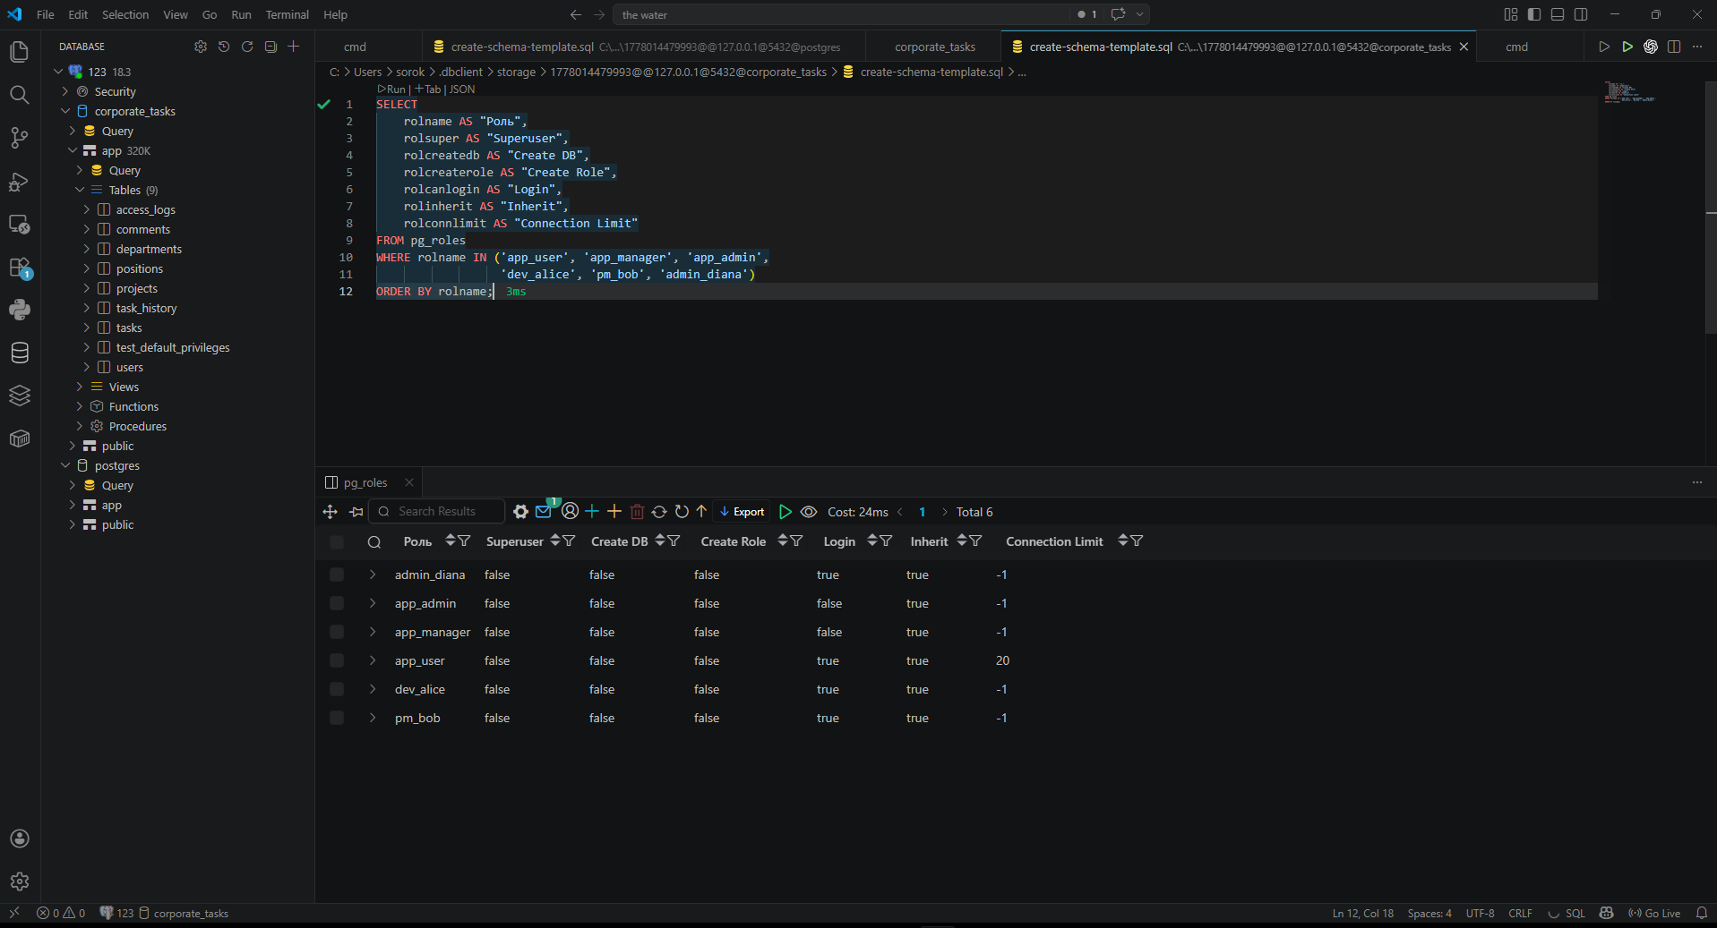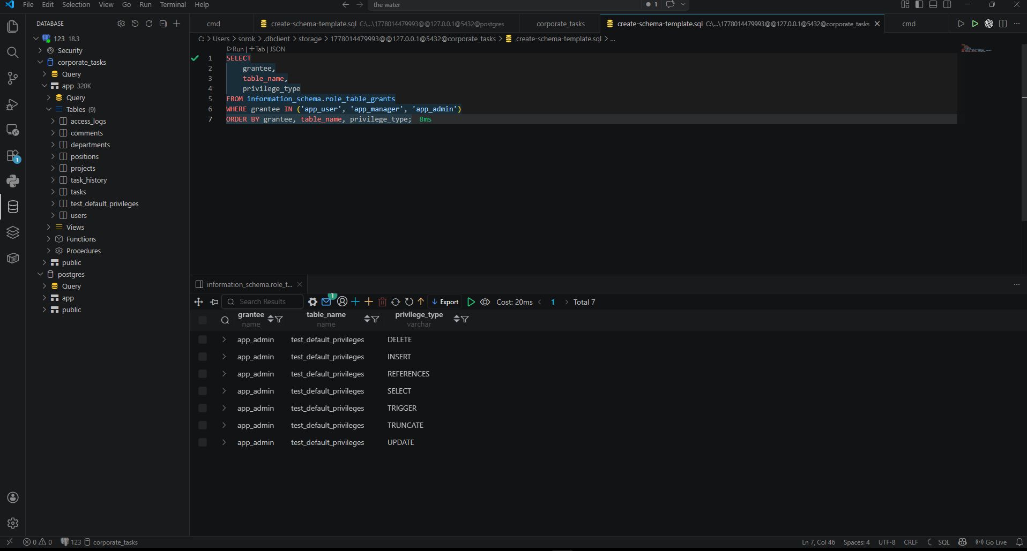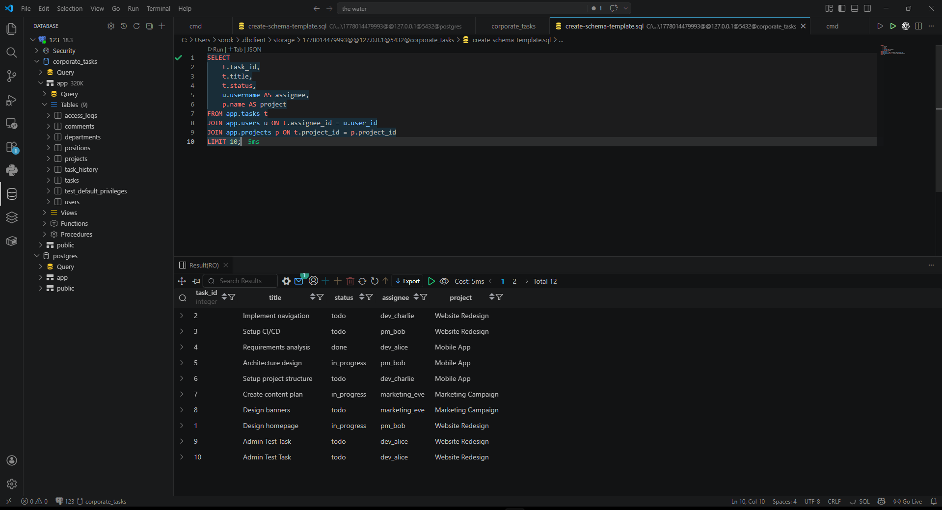

Часть 2. RLS для таблицы tasks
Задание 2.1: Включение RLS и создание базовых политик
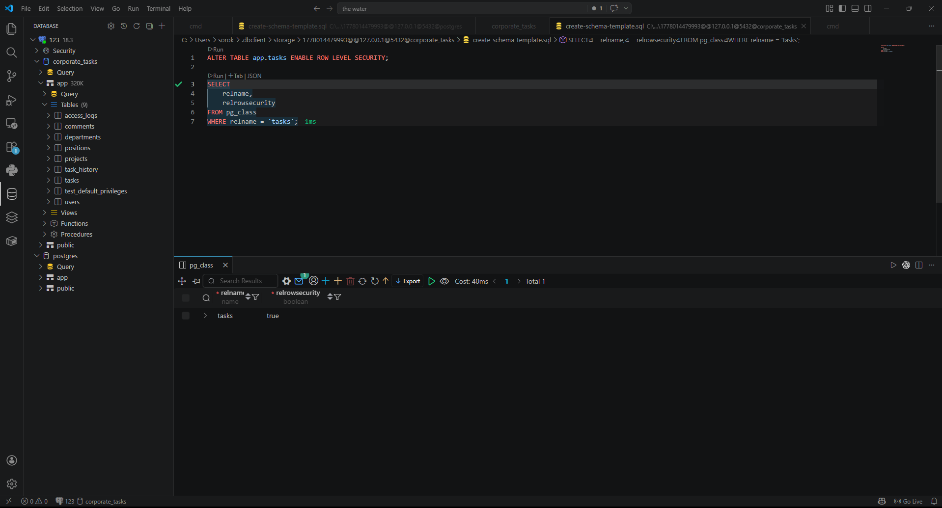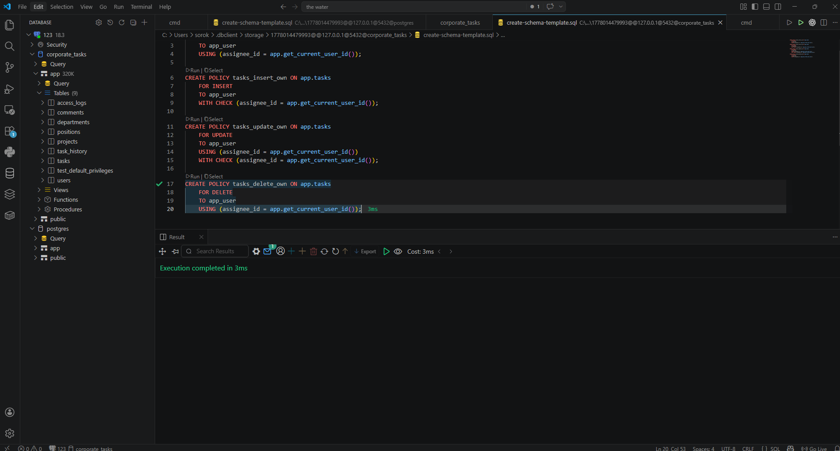
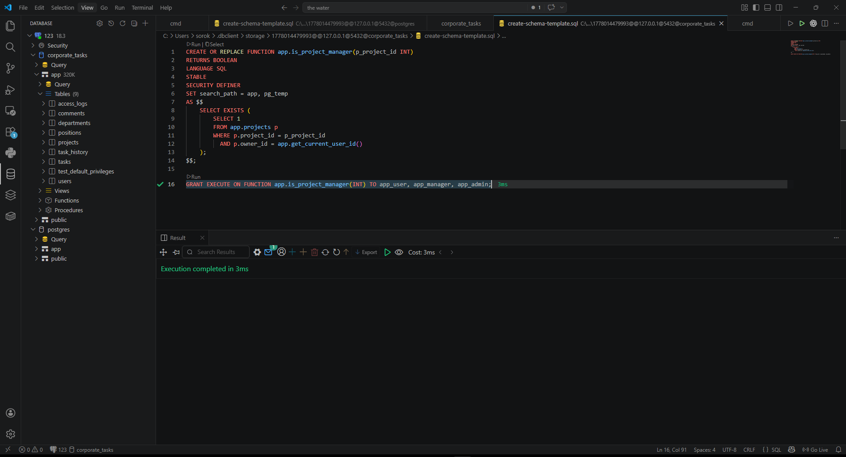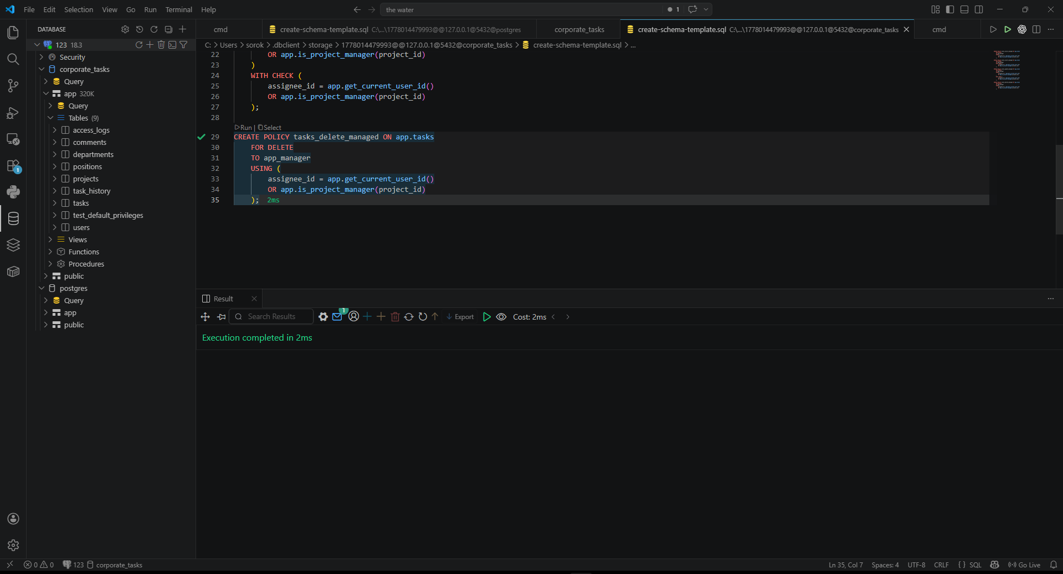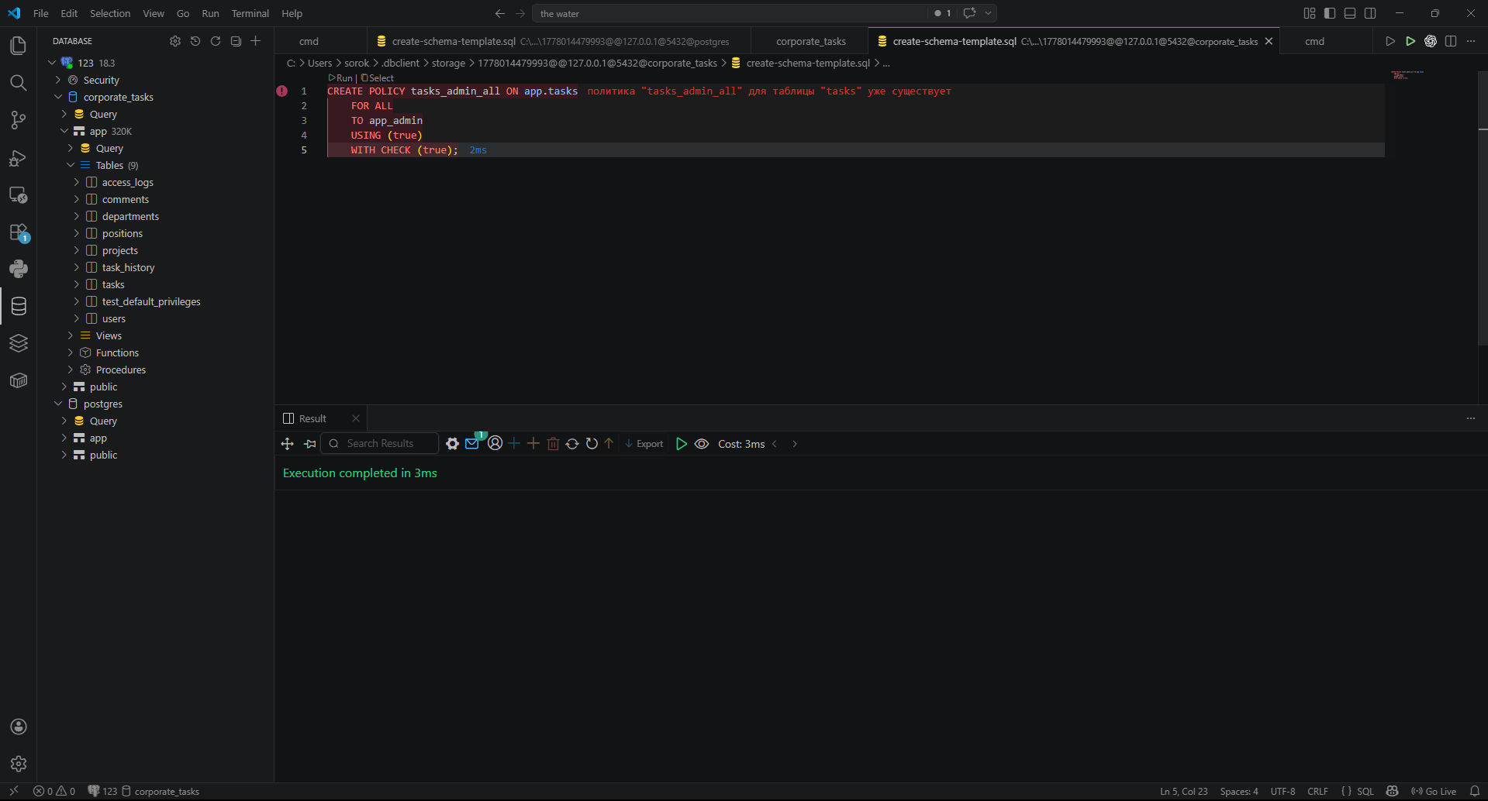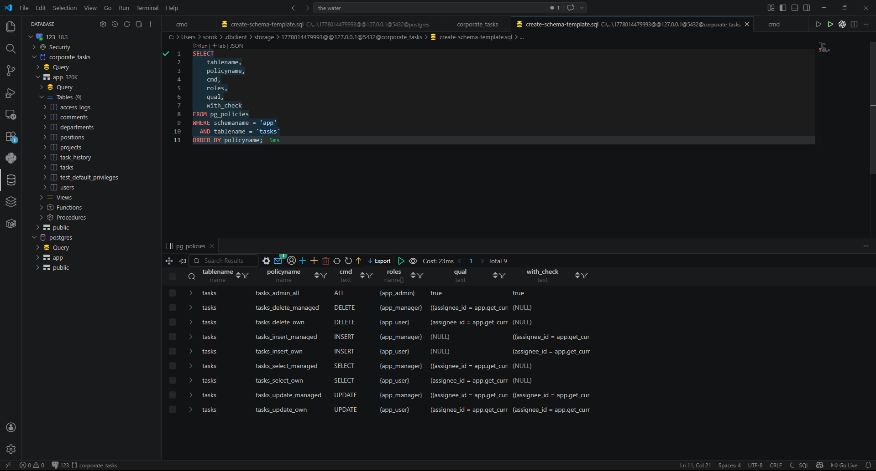

Задание 2.2: Политики для менеджера
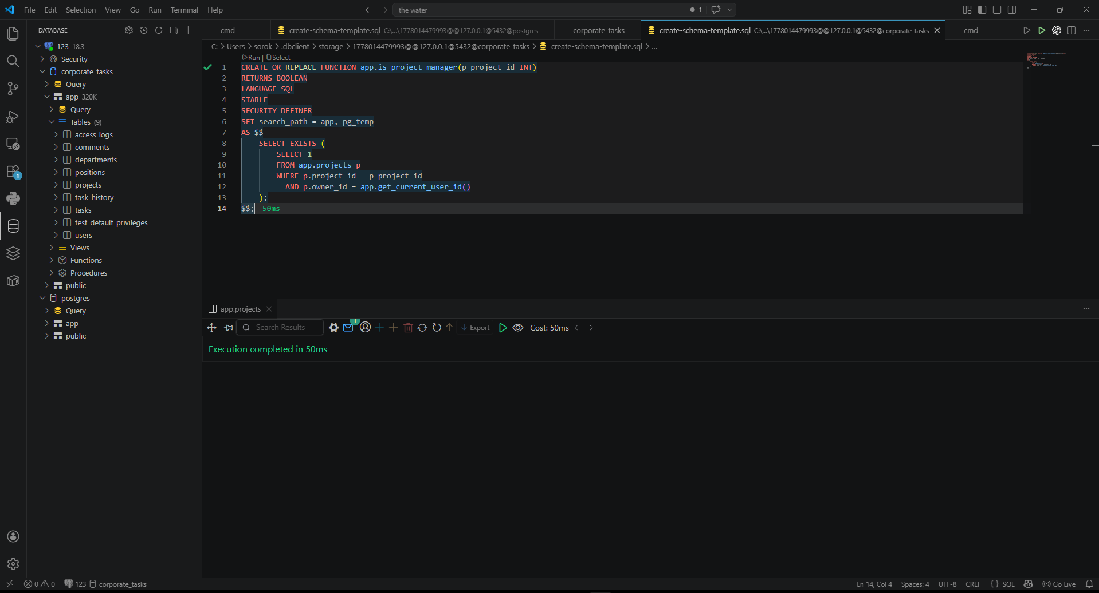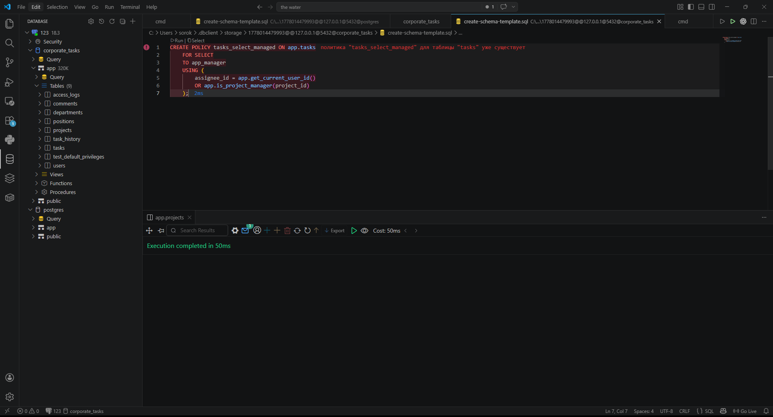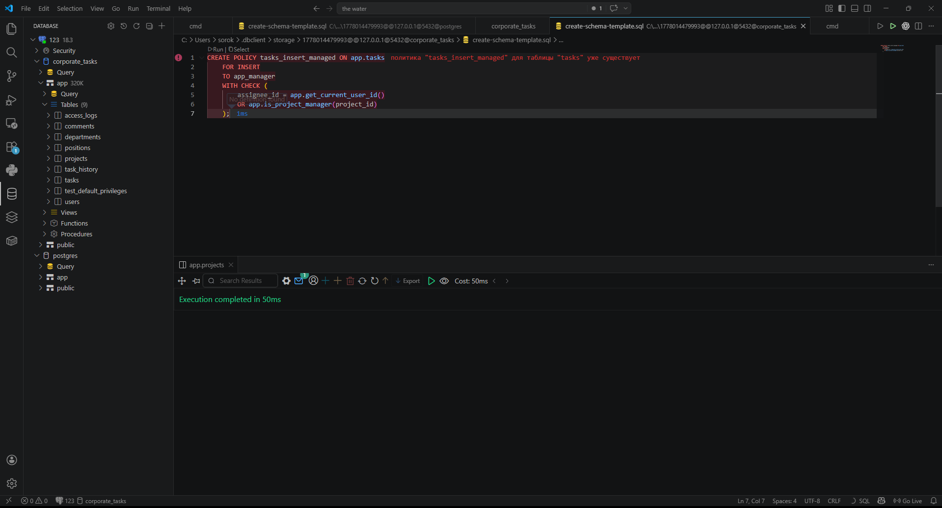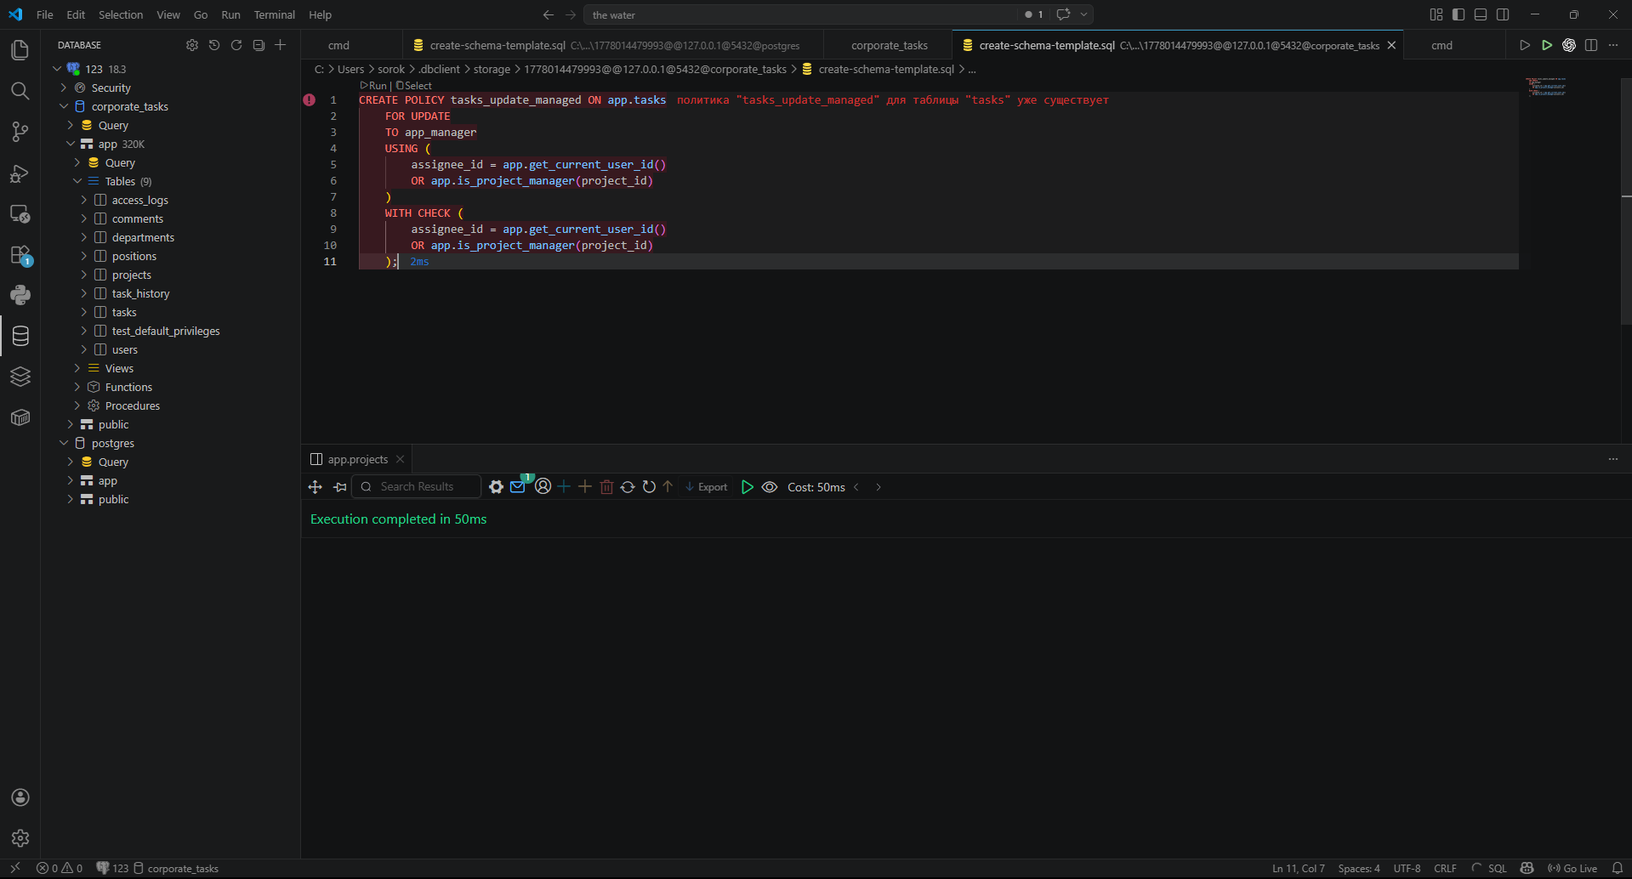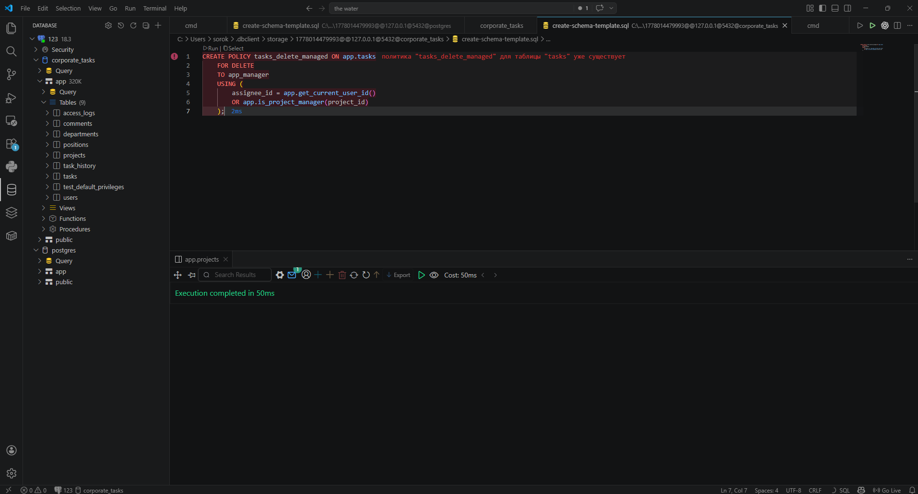

Задание 2.3: Политика для администратора
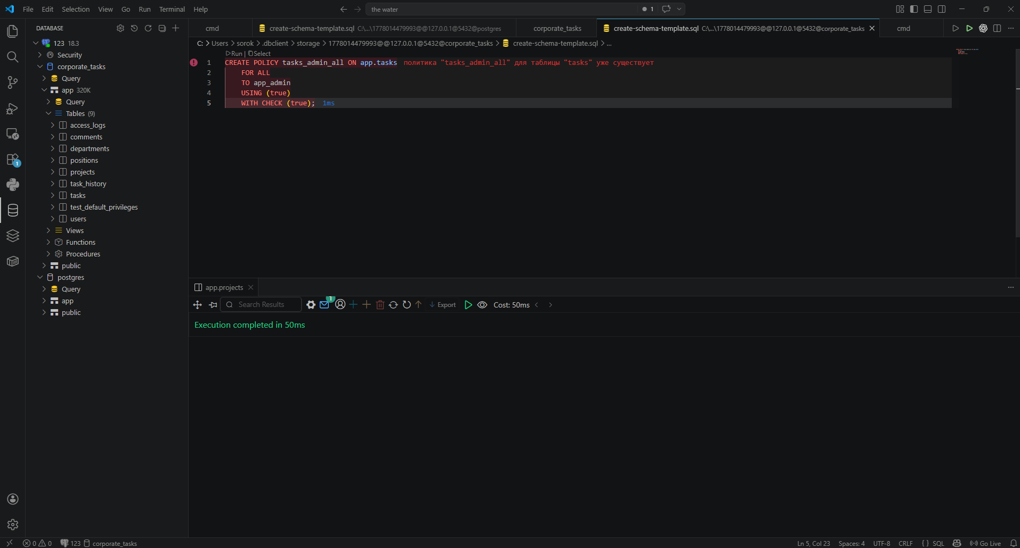

Часть 3: RLS для таблицы комментариев (comments)
Задание 3.1: Политики для комментариев (30 минут) 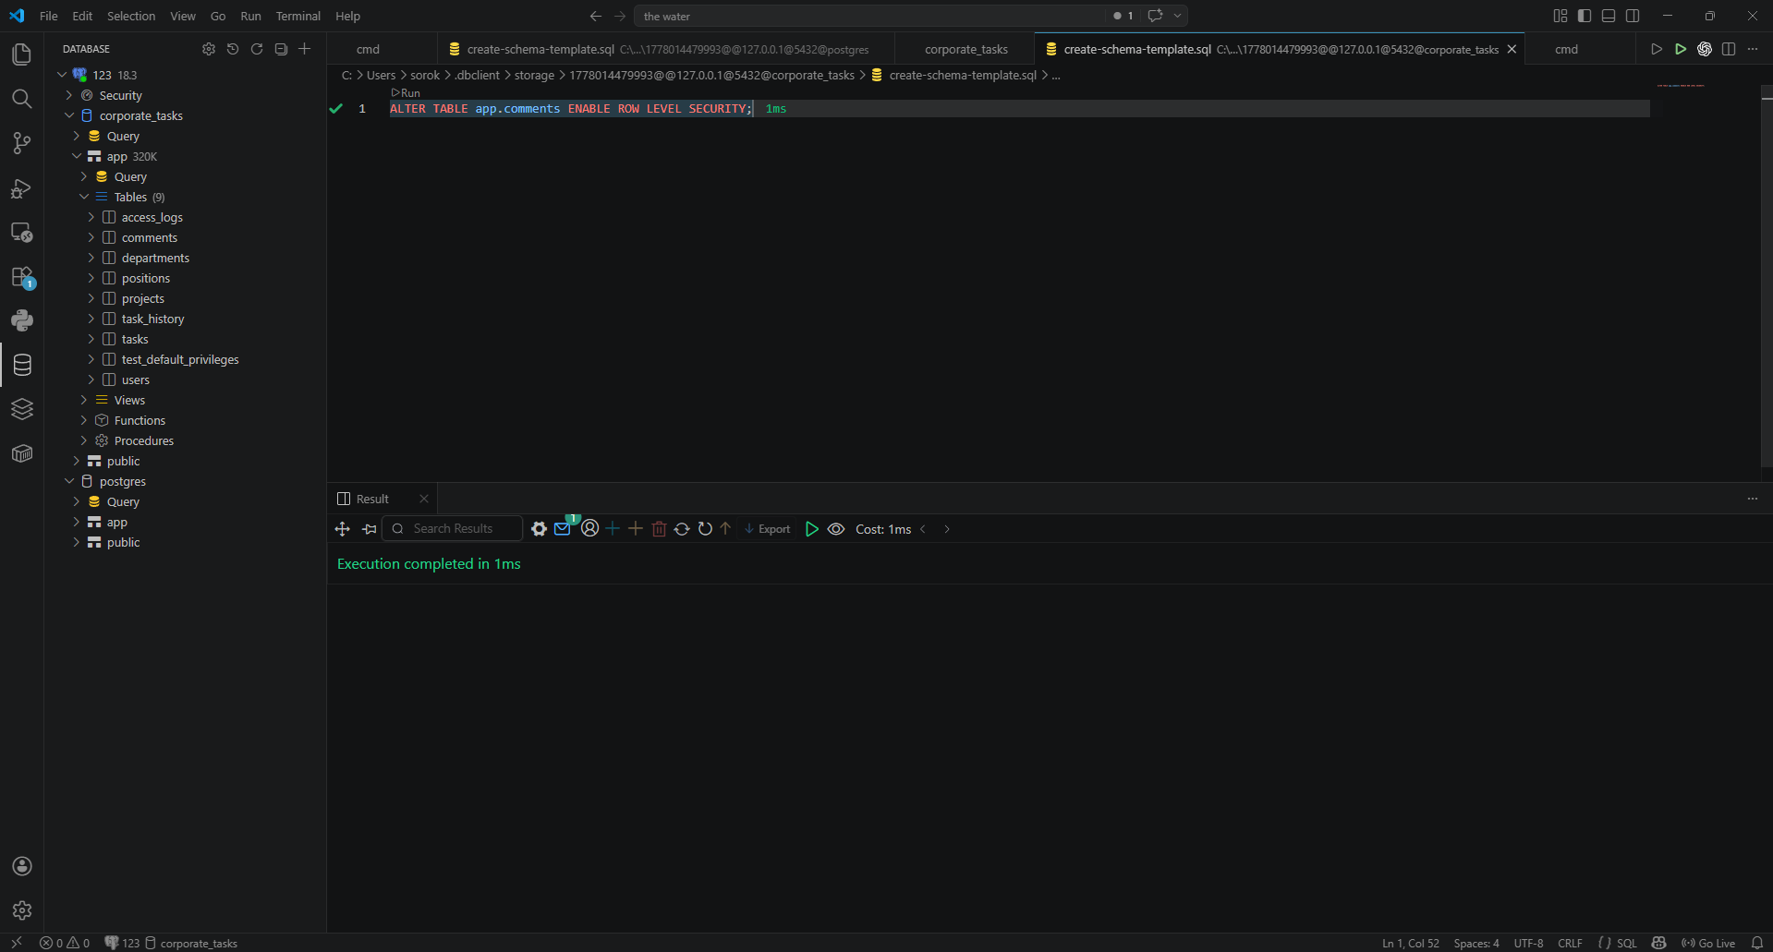
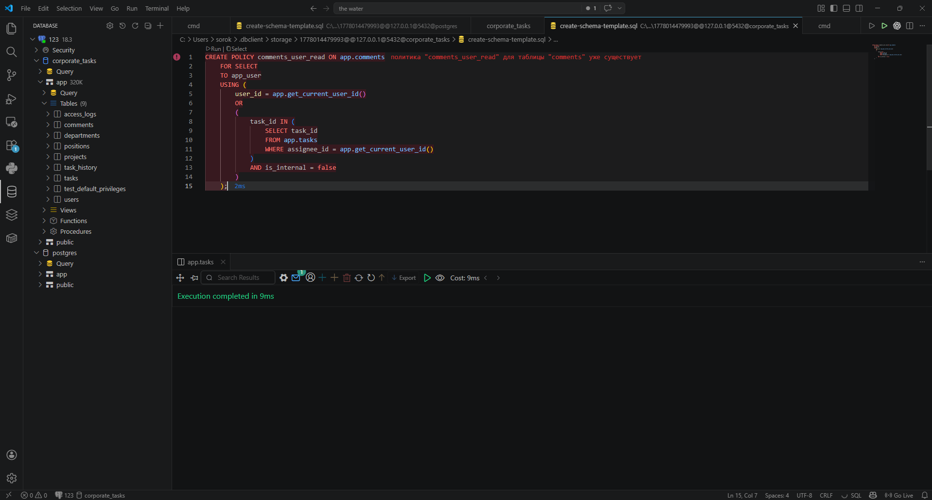

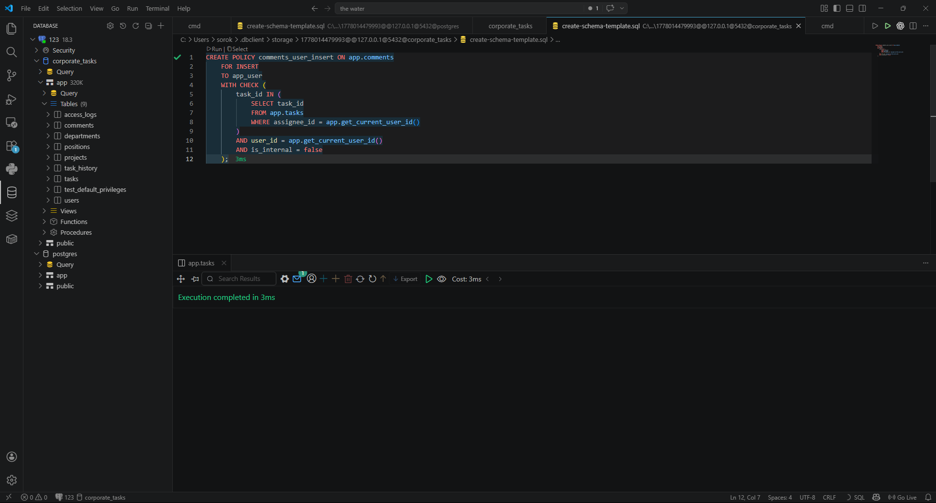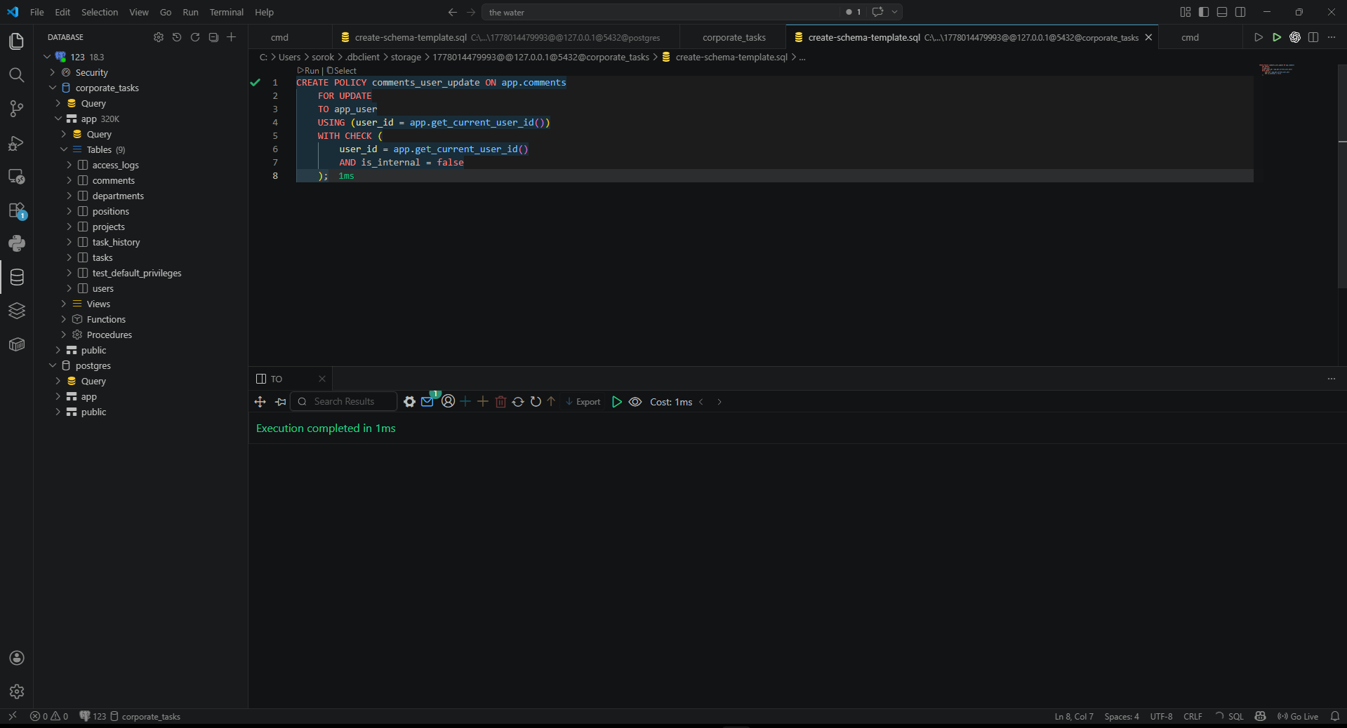

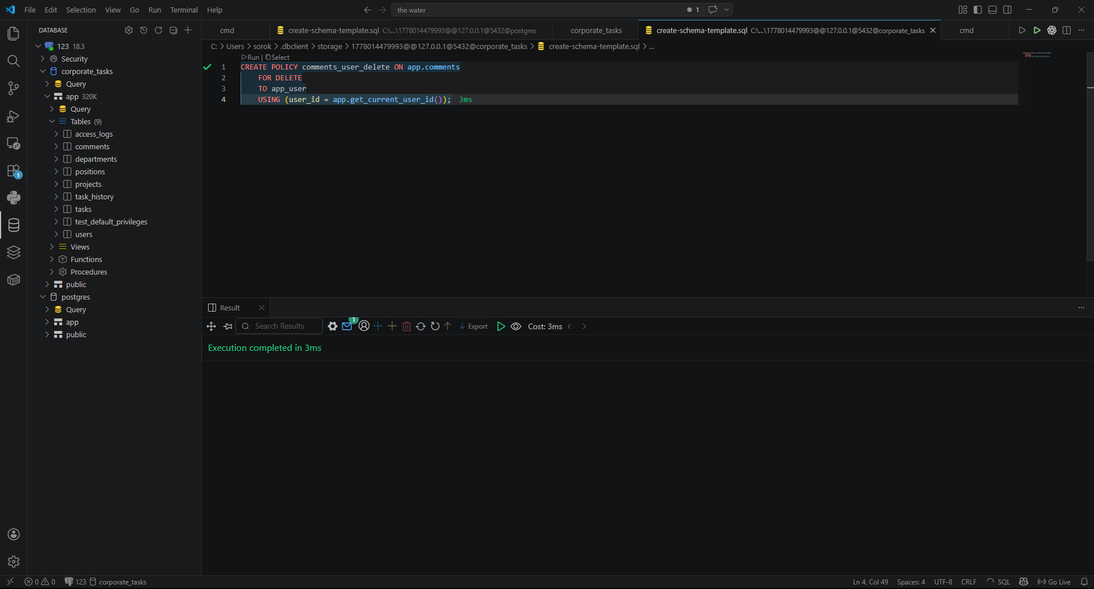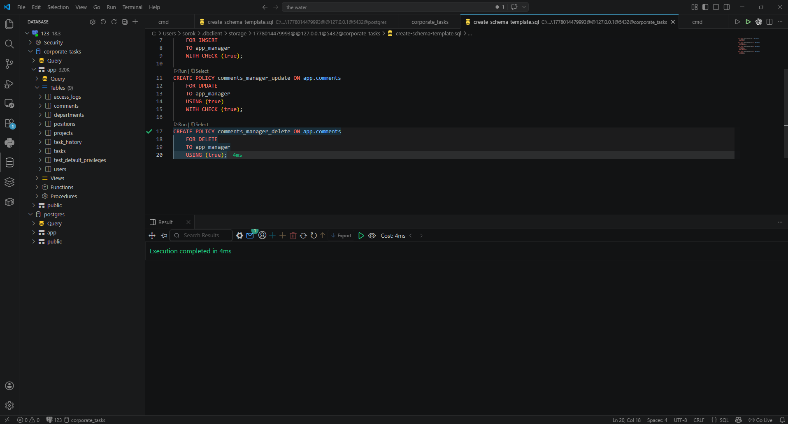
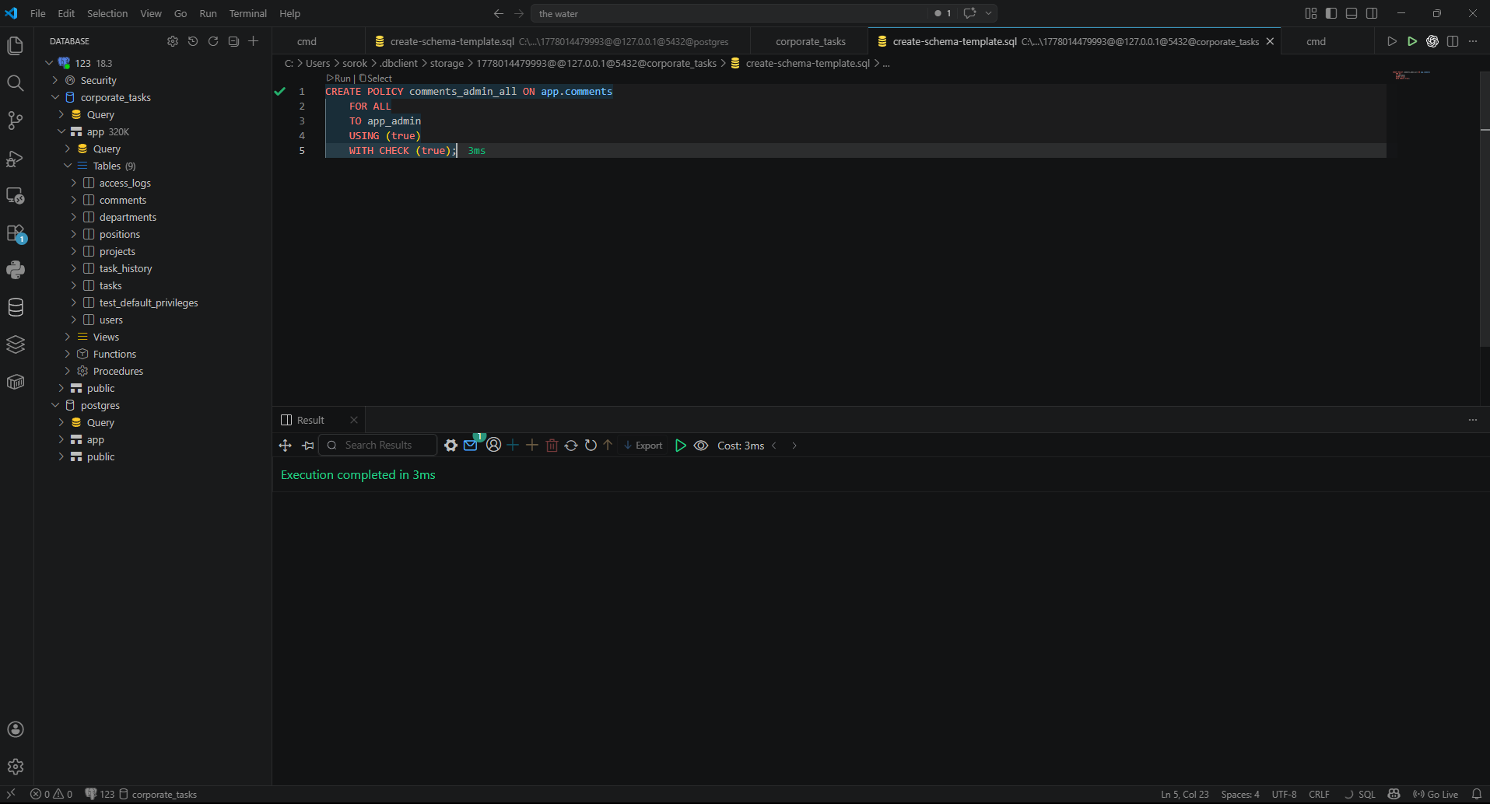

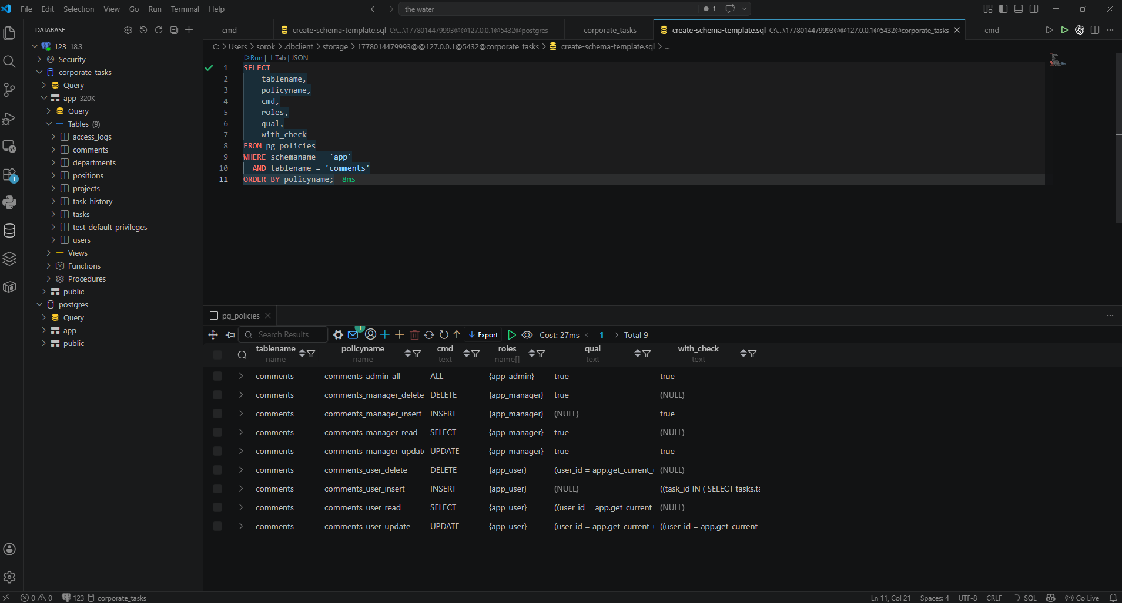

Часть 4: RLS для остальных таблиц
Задание 4.1: RLS для таблицы проектов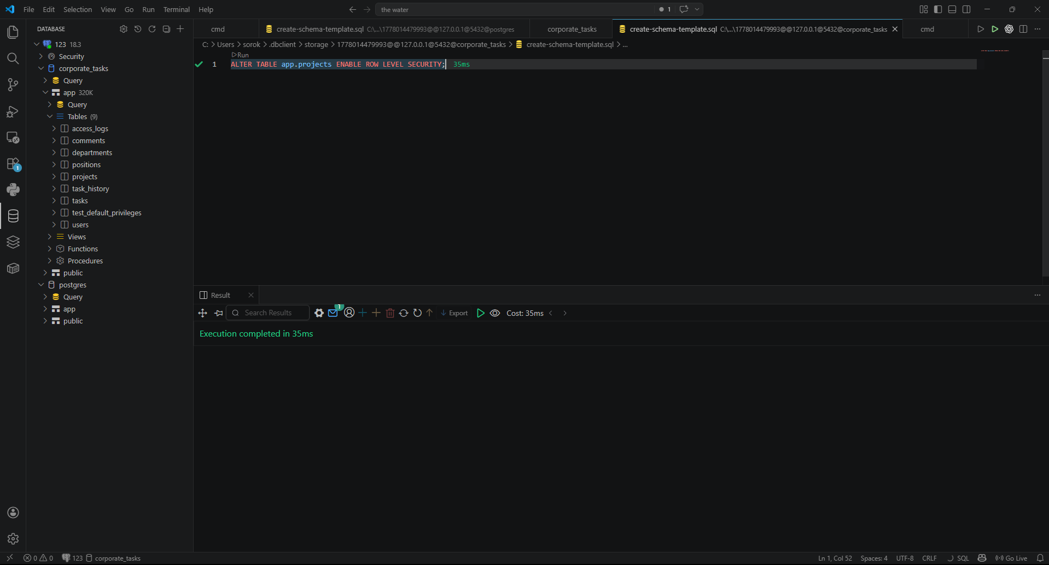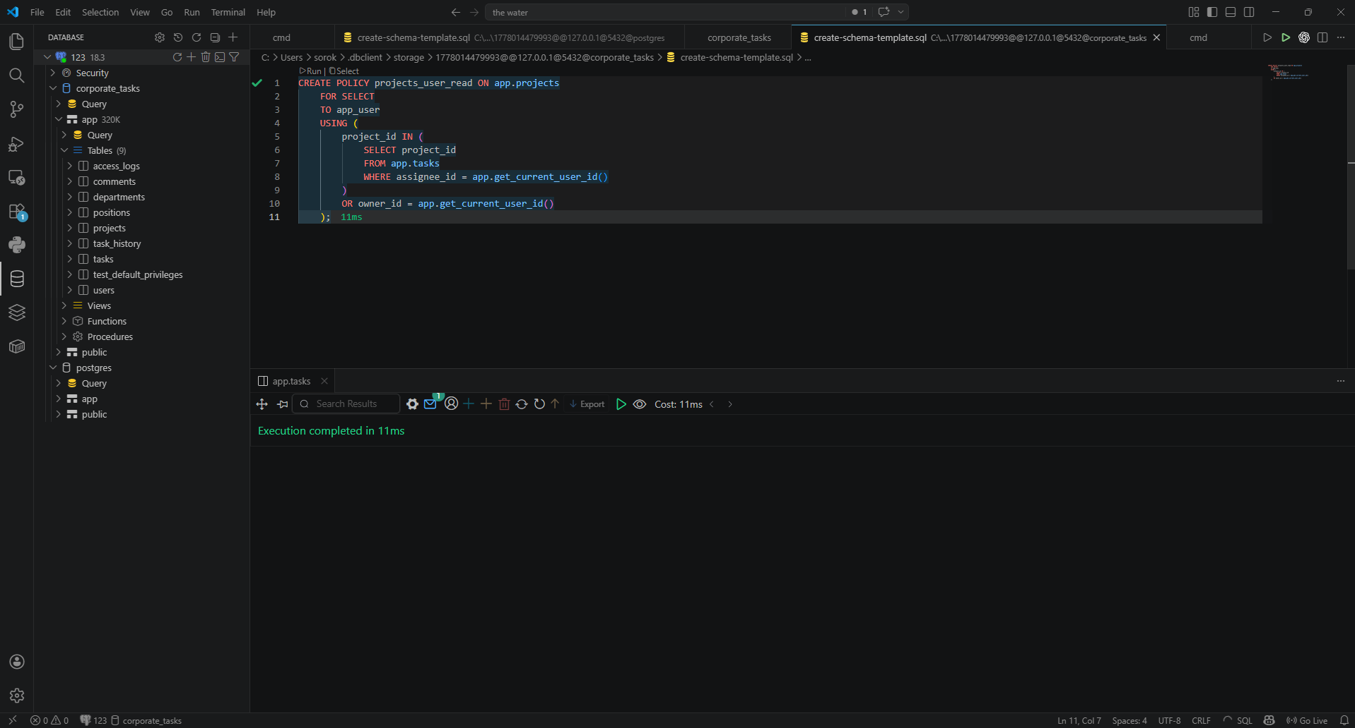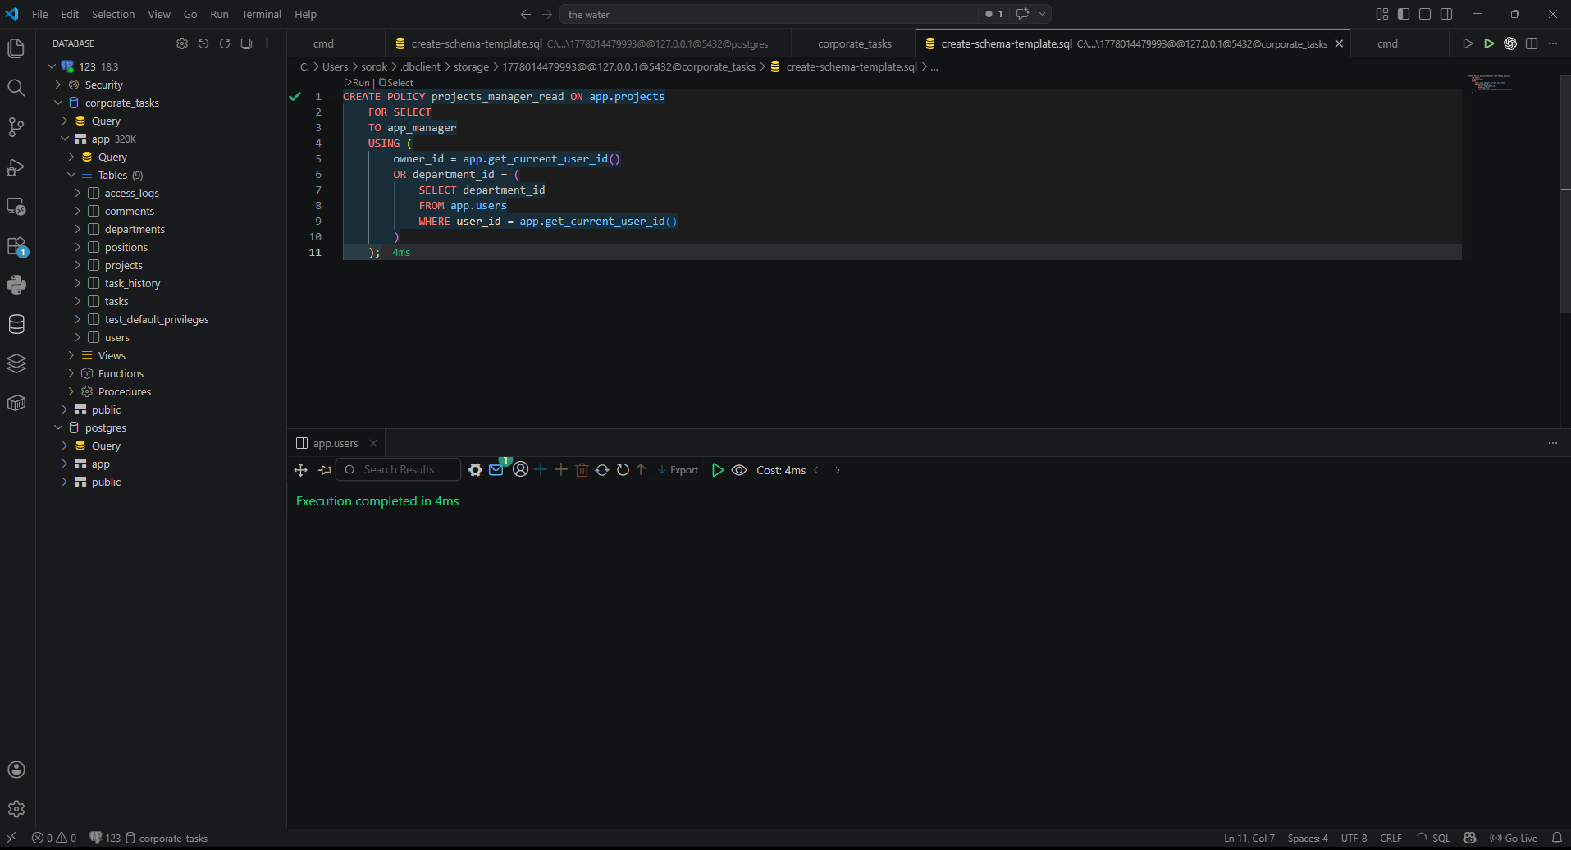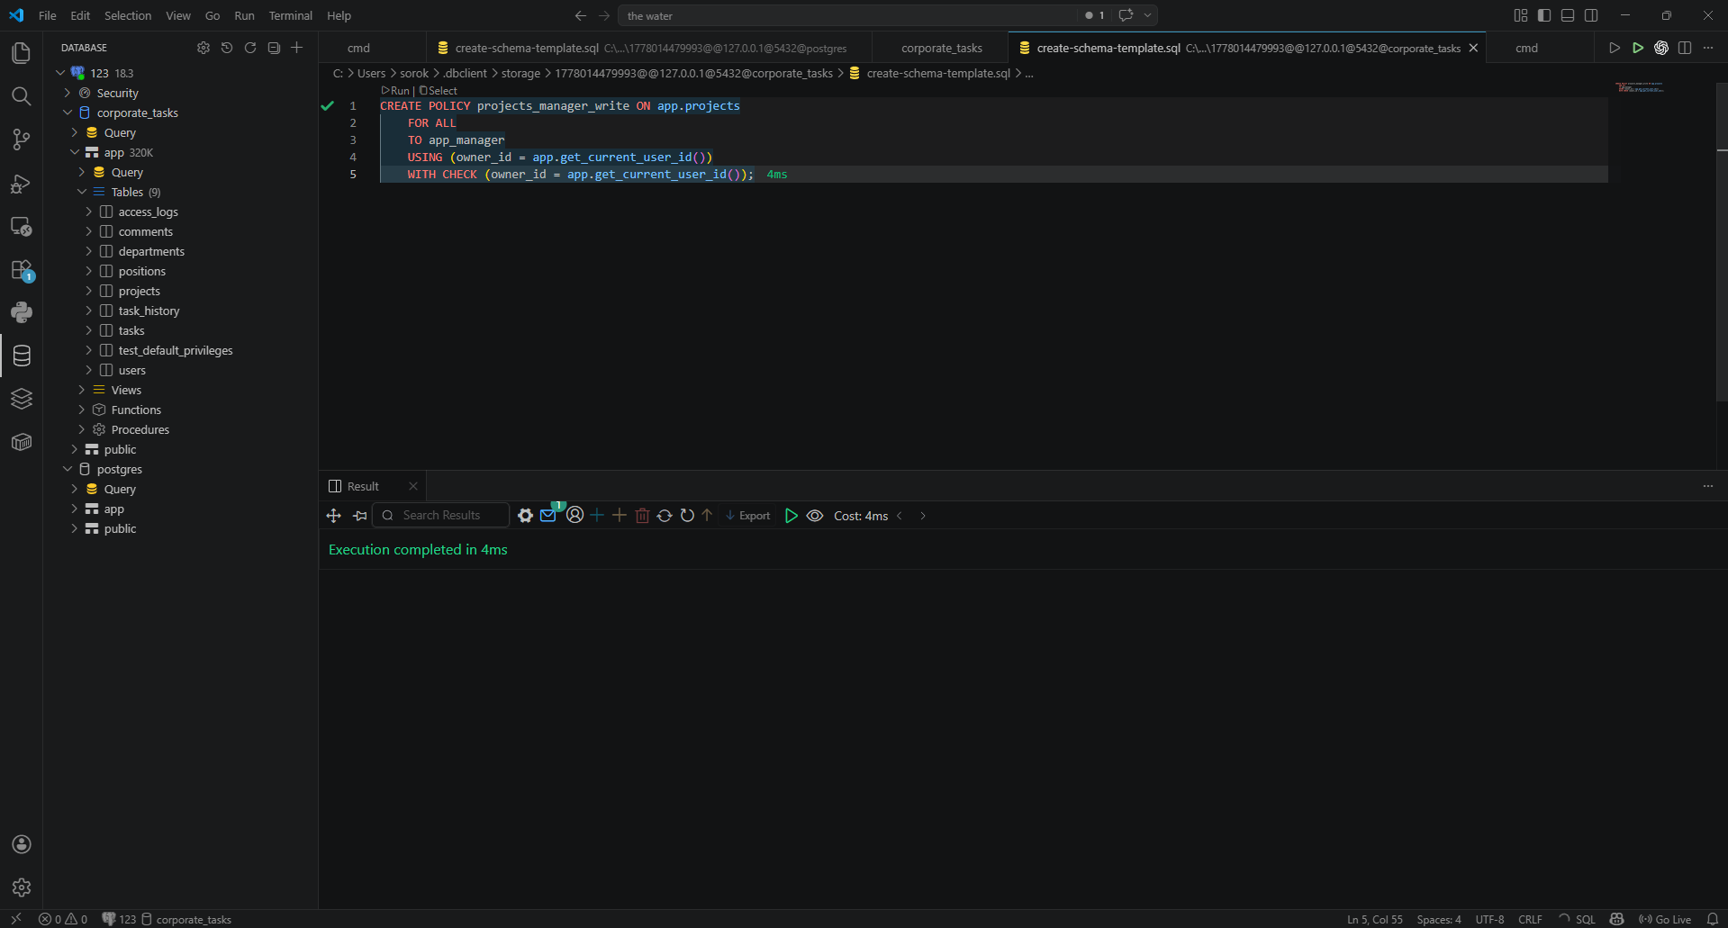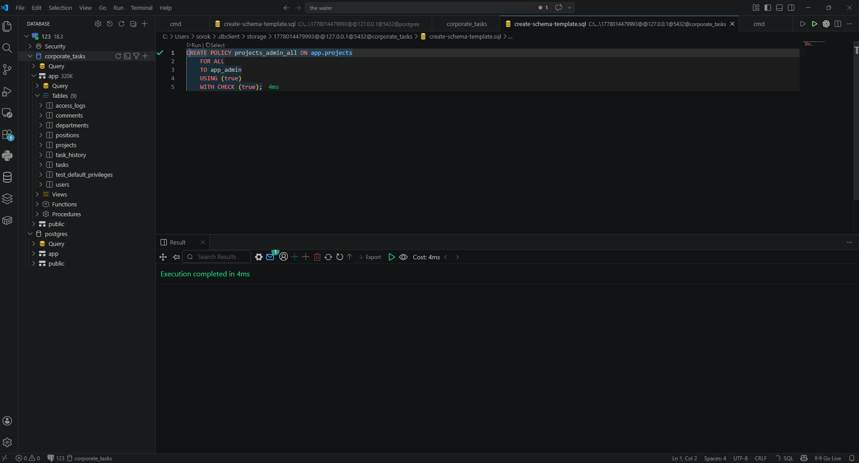

Задание 4.2: RLS для таблицы пользователей (users) 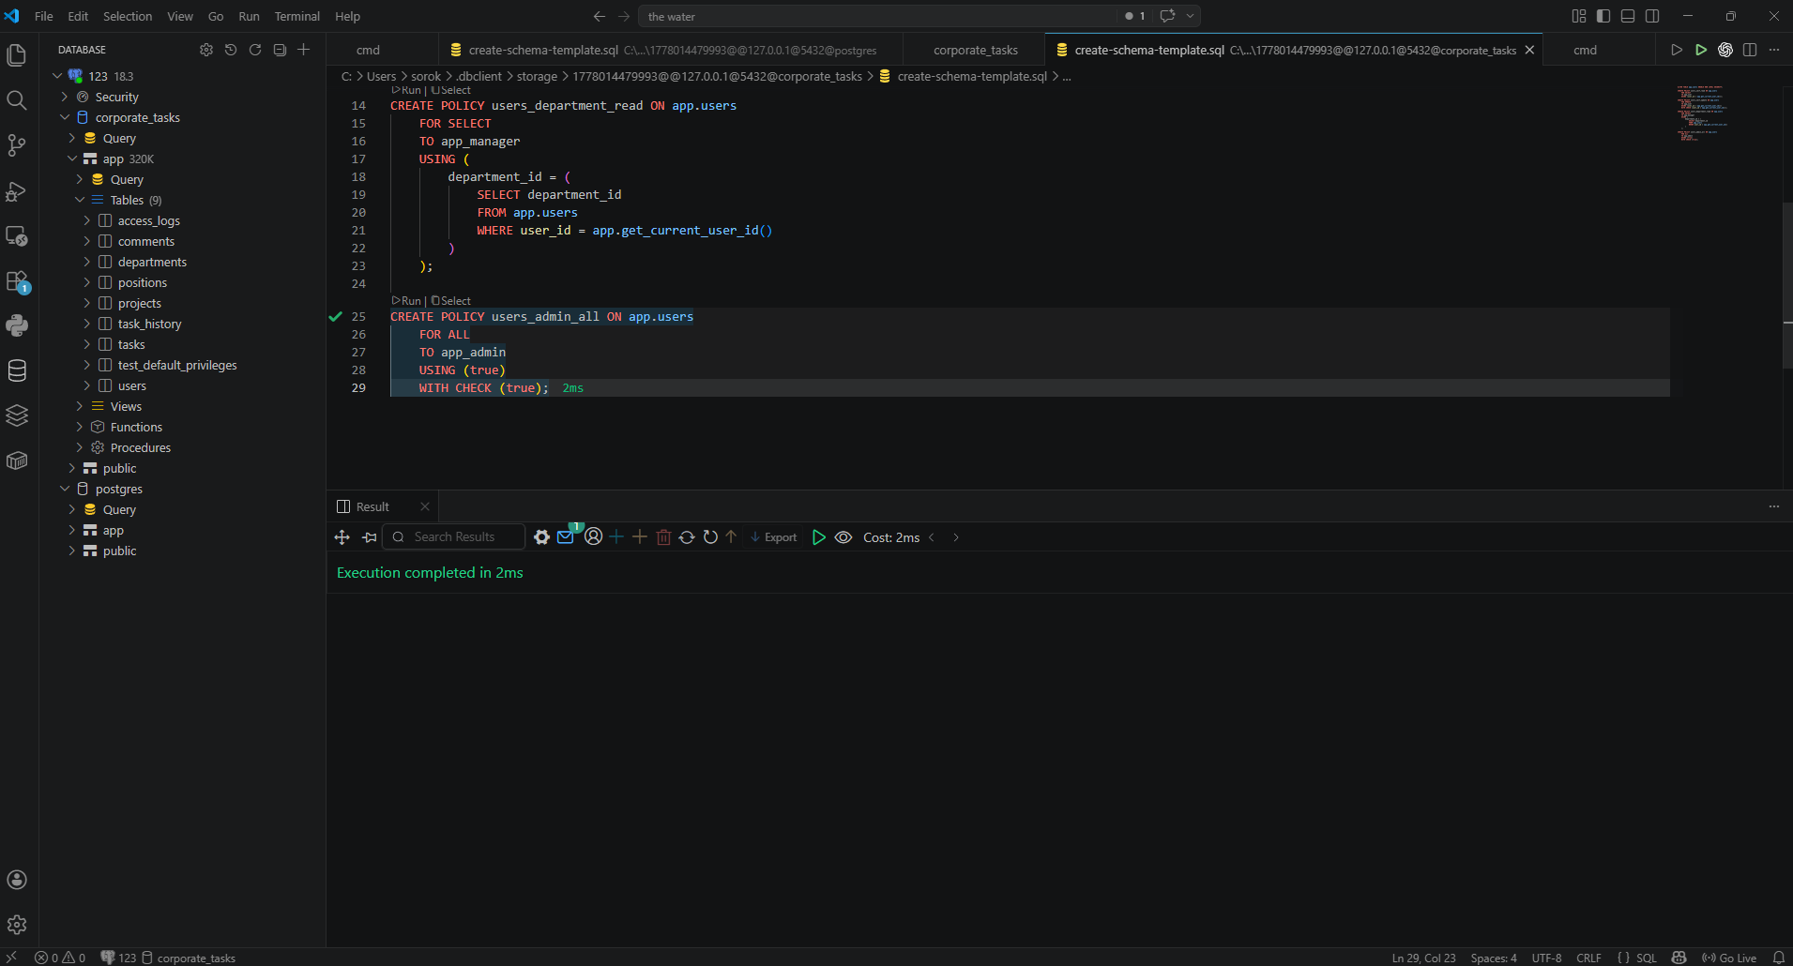

Задание 4.3: Таблицы без RLS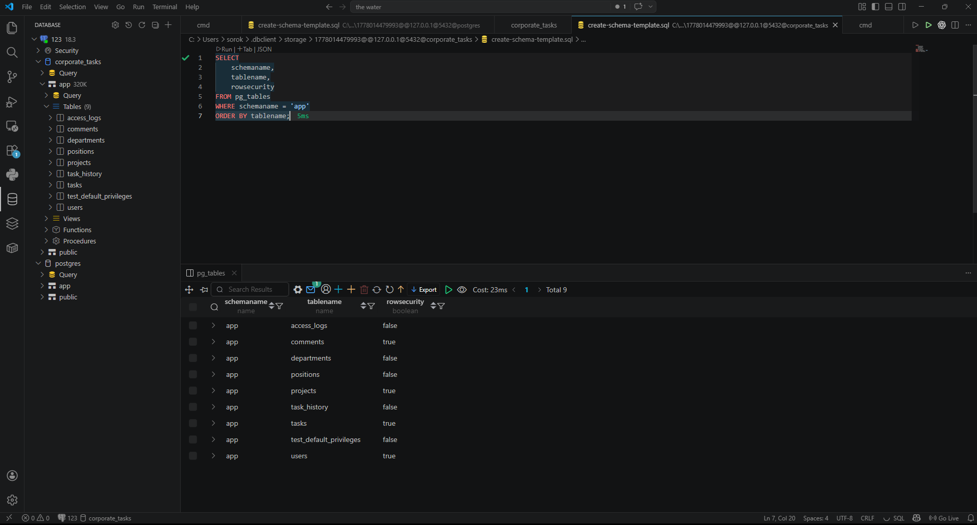

Часть 5: Комплексное тестирование
Задание 5.1: Тестирование app_user
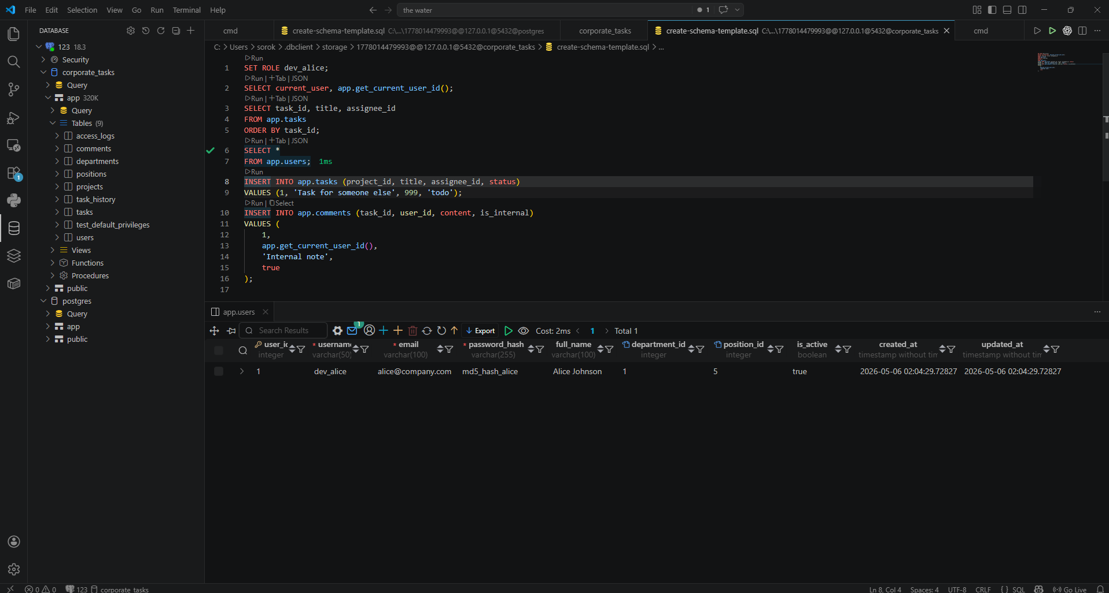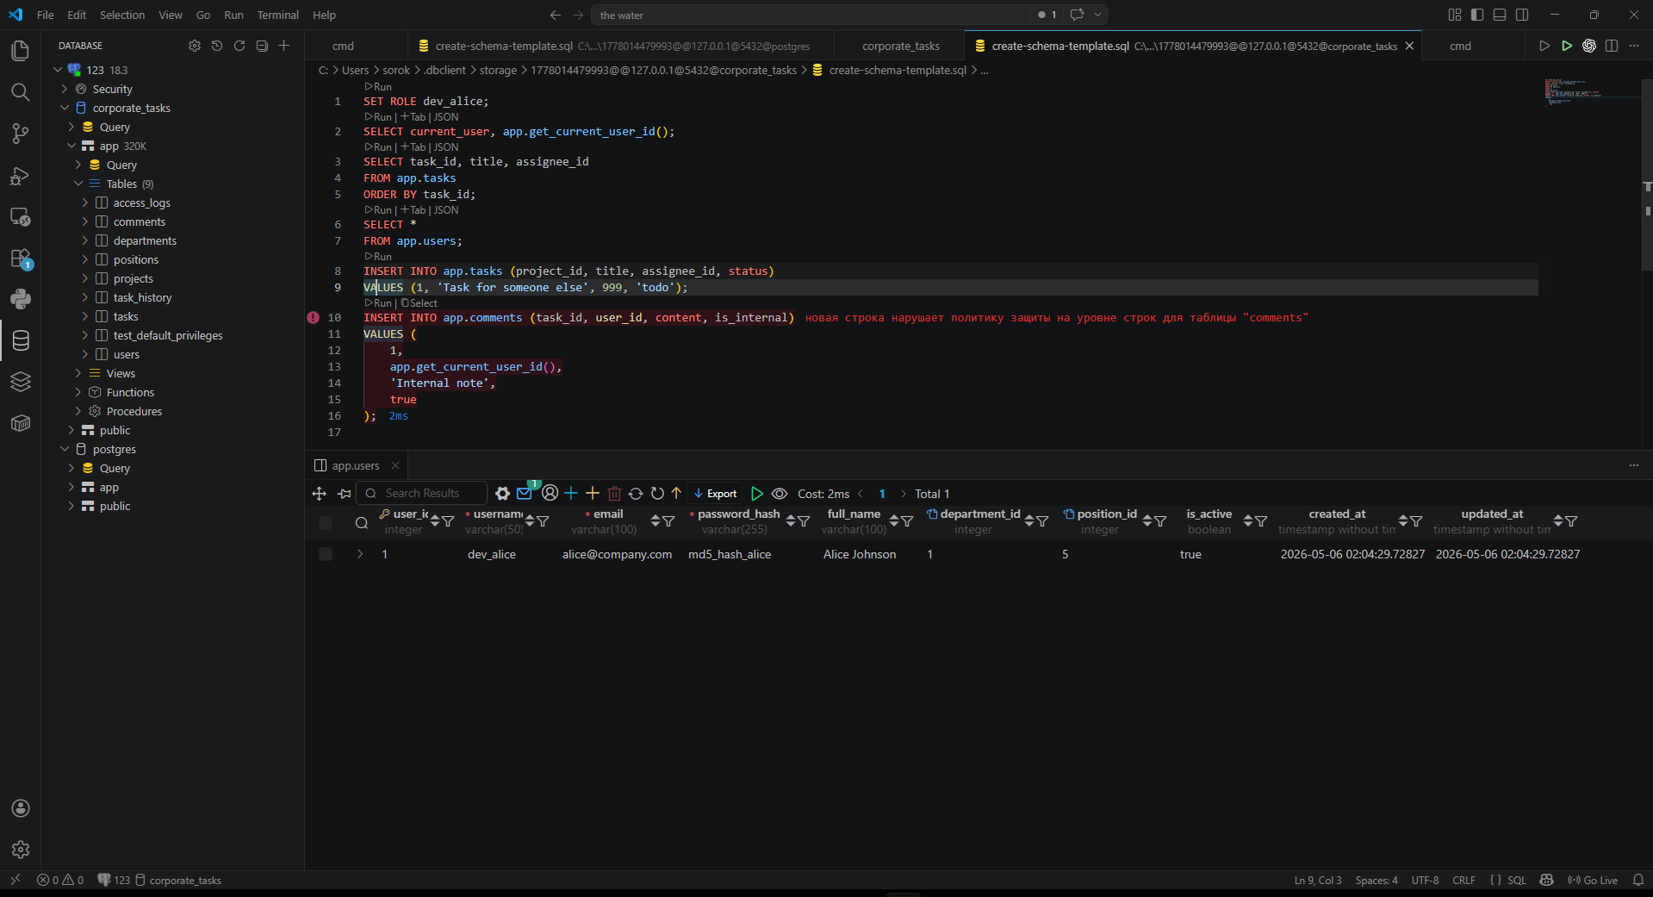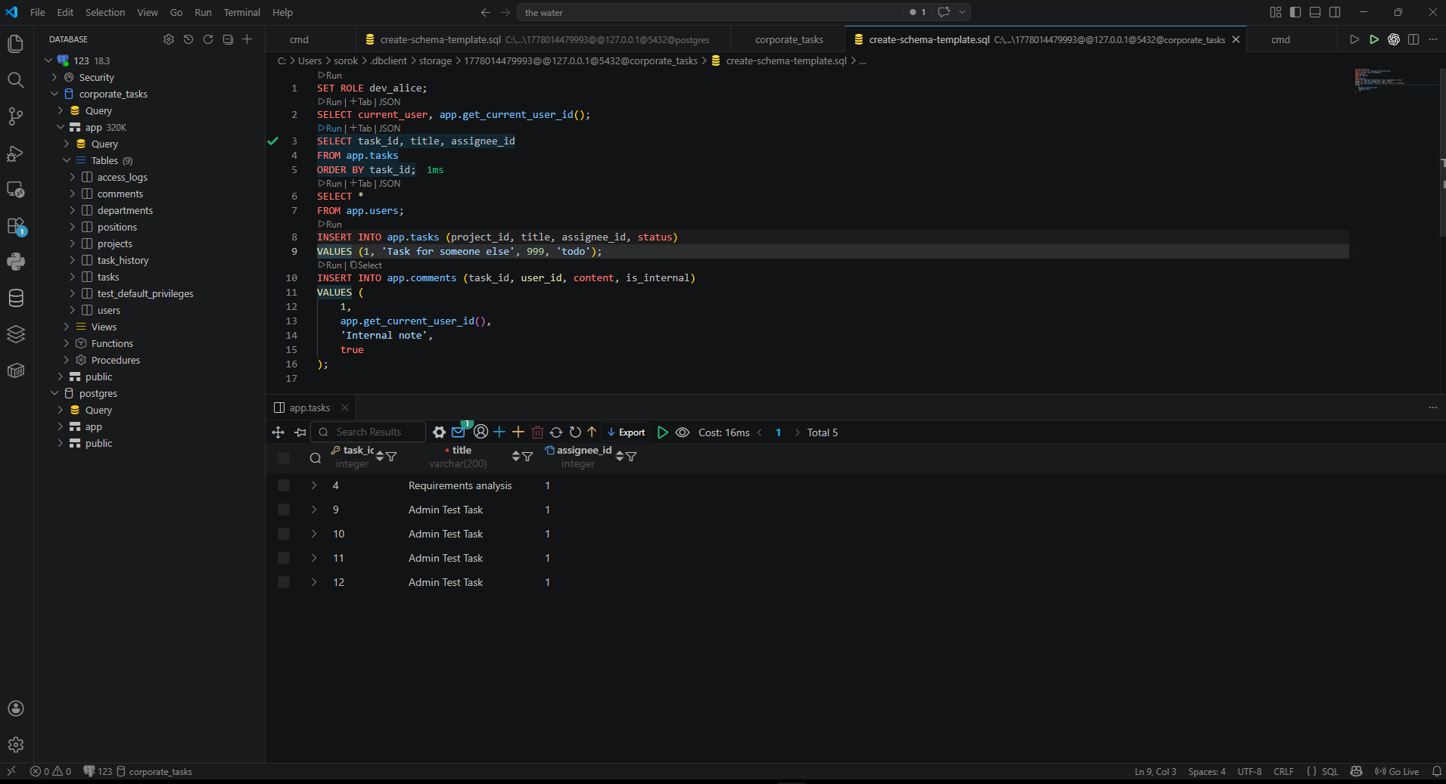

Задание 5.2: Тестирование app_manager
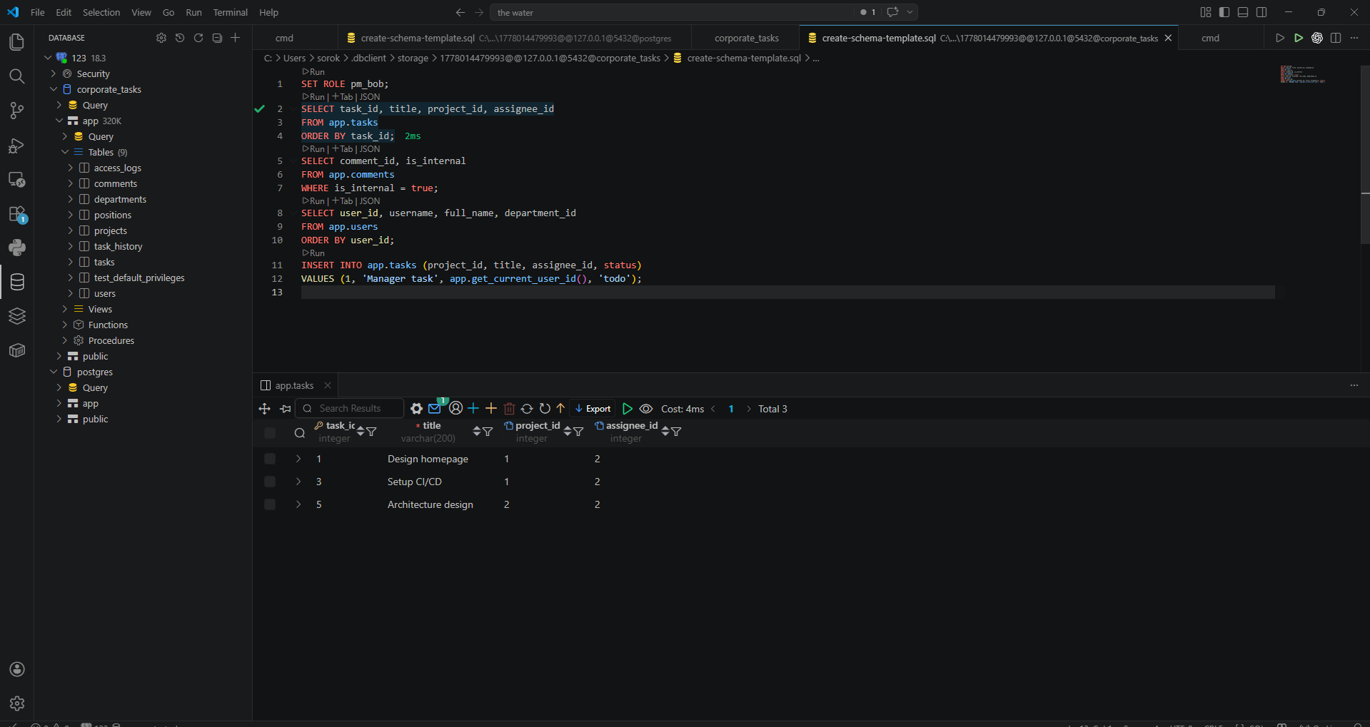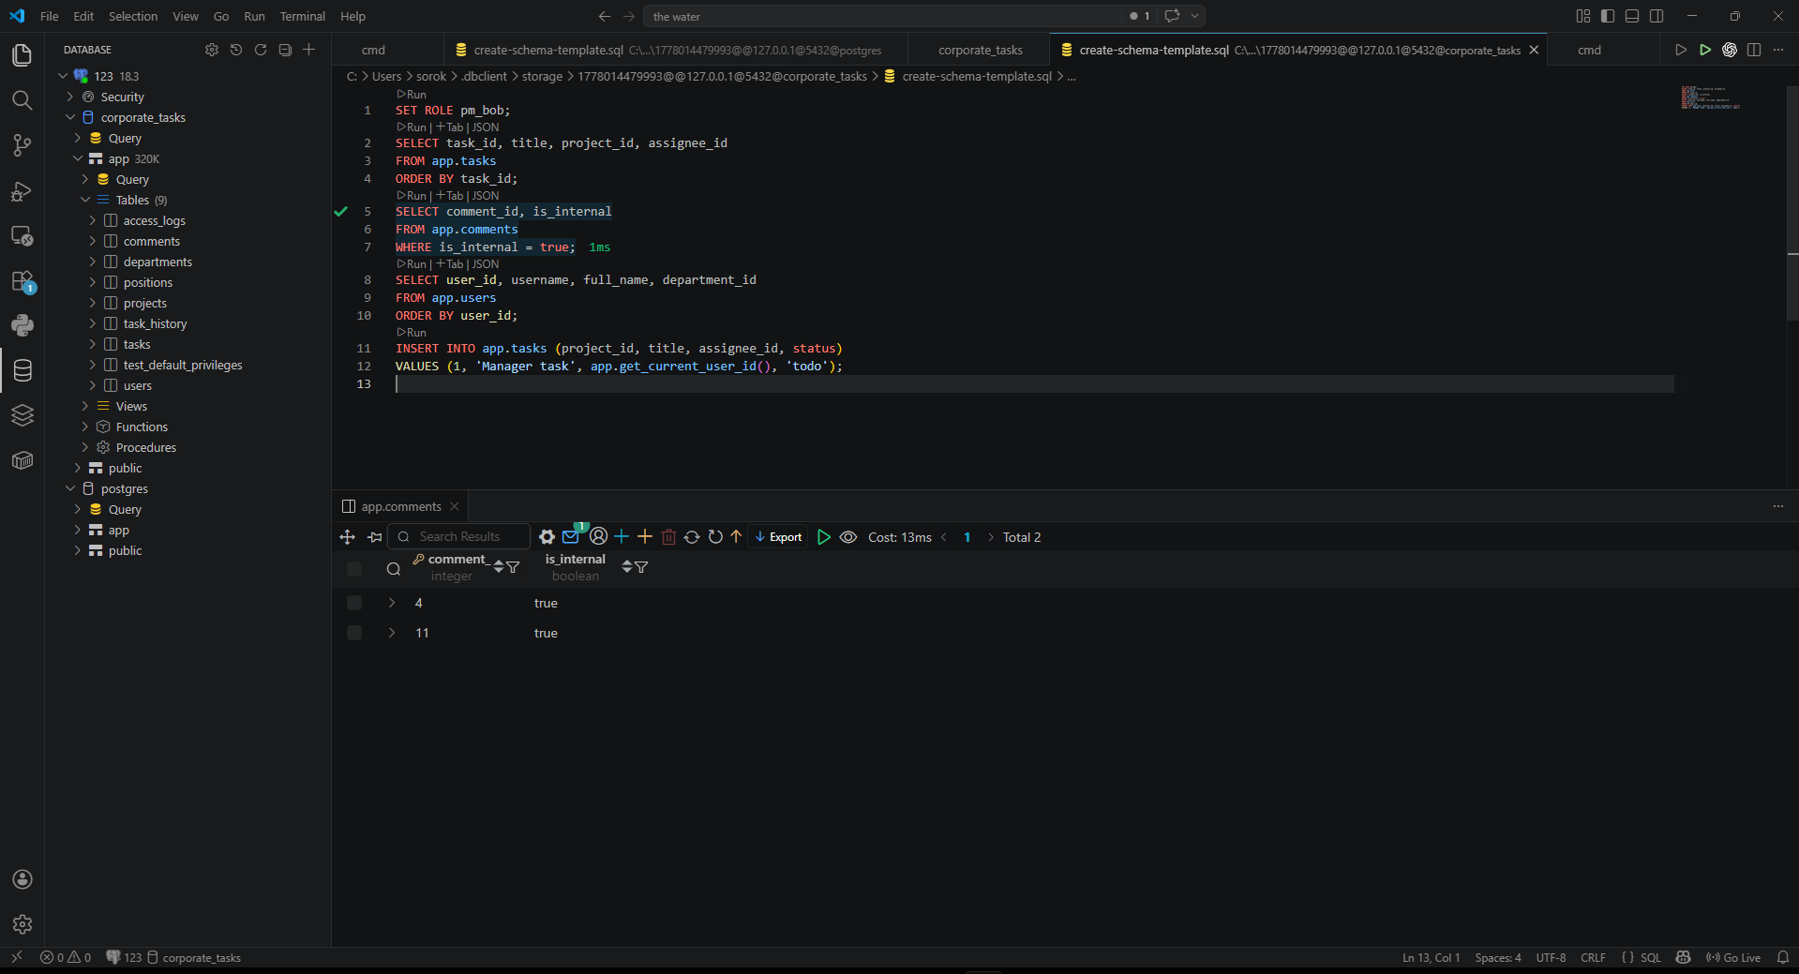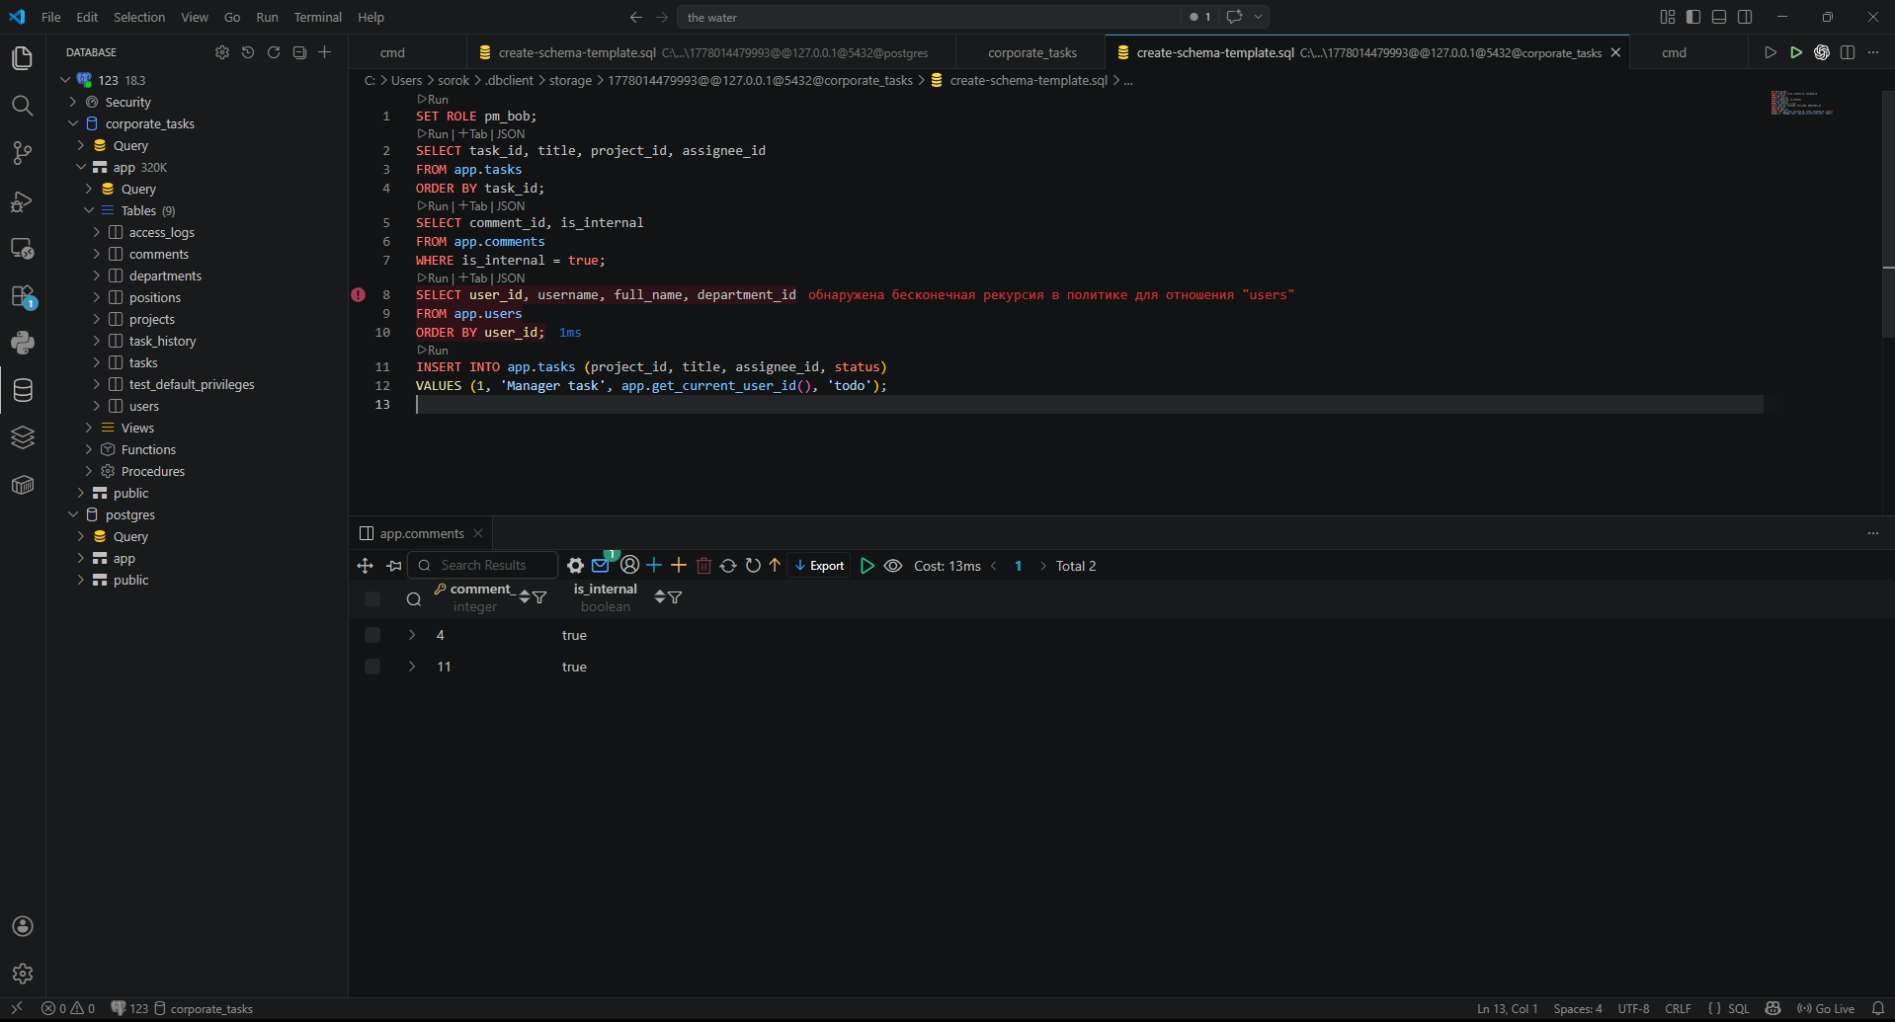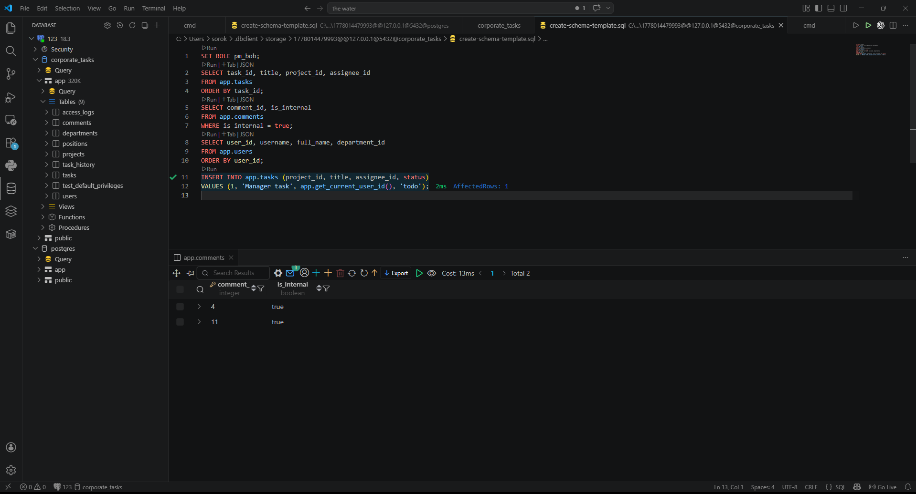

Задание 5.3: Тестирование app_admin
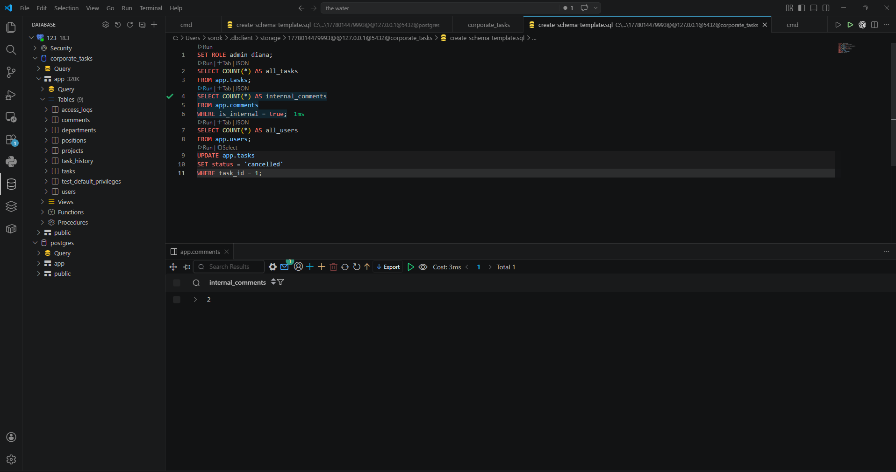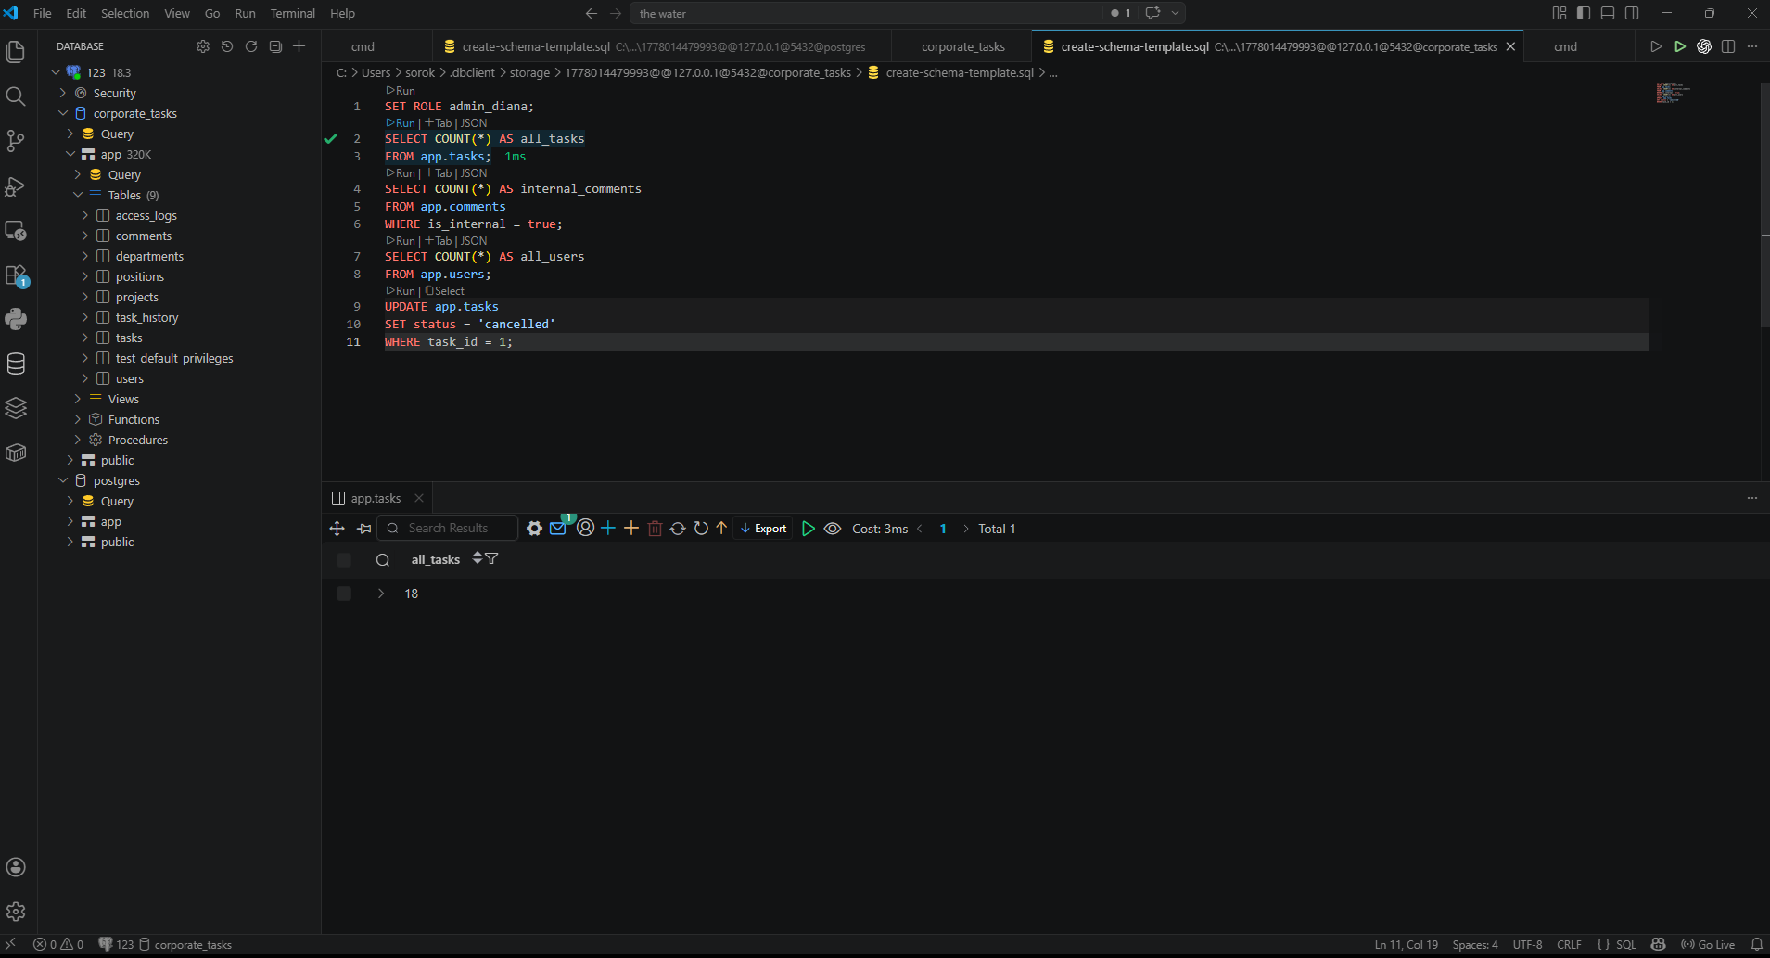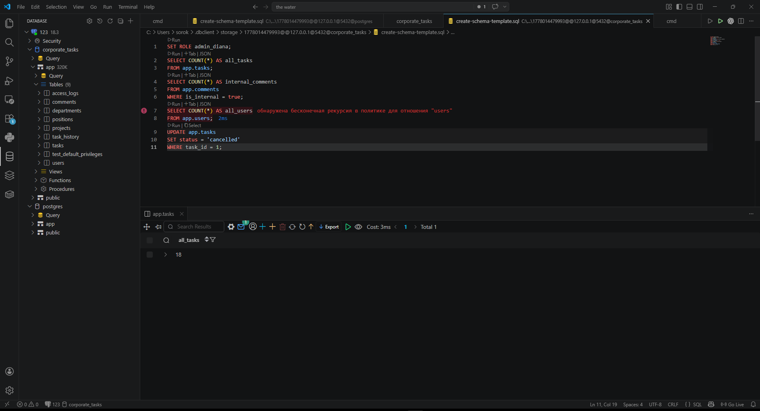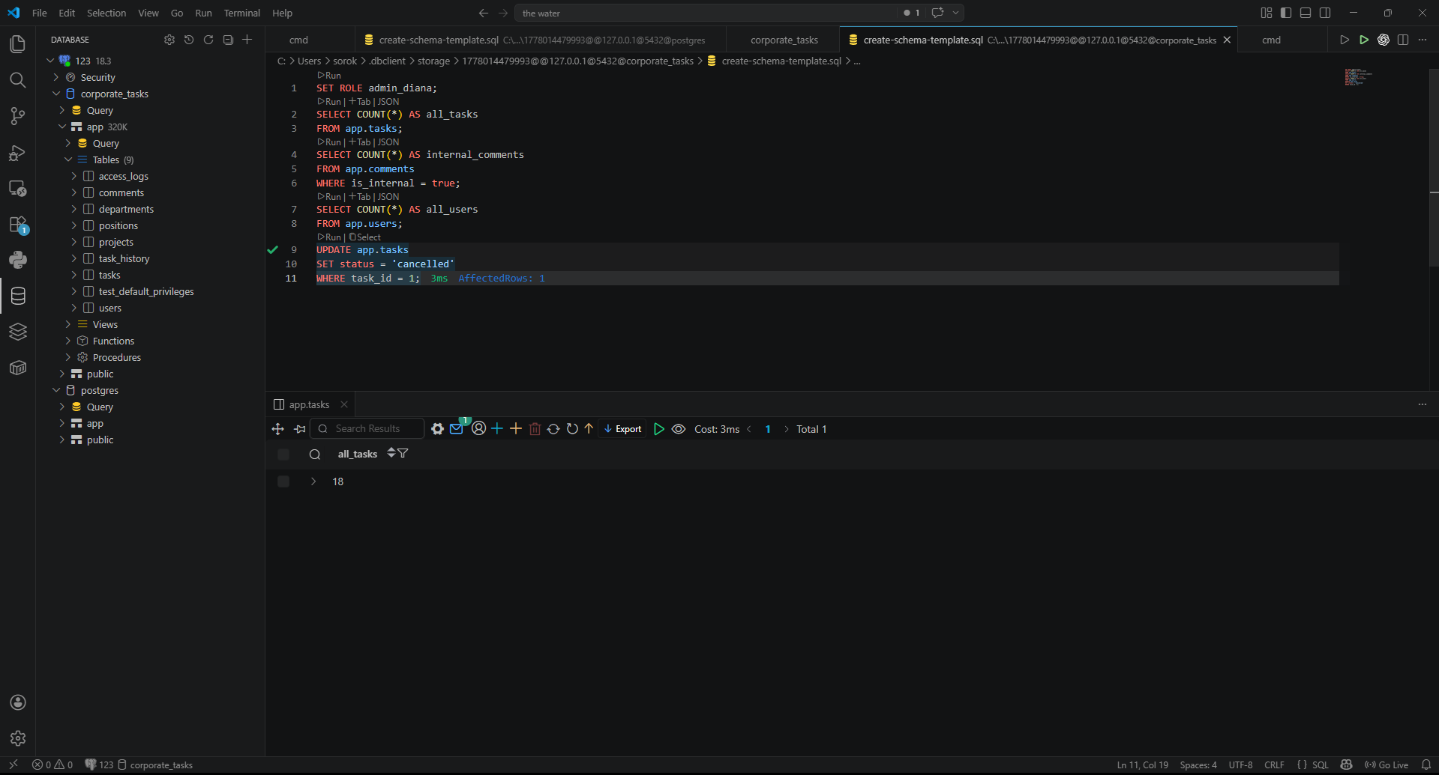

Задание 5.4: Проверка с EXPLAIN
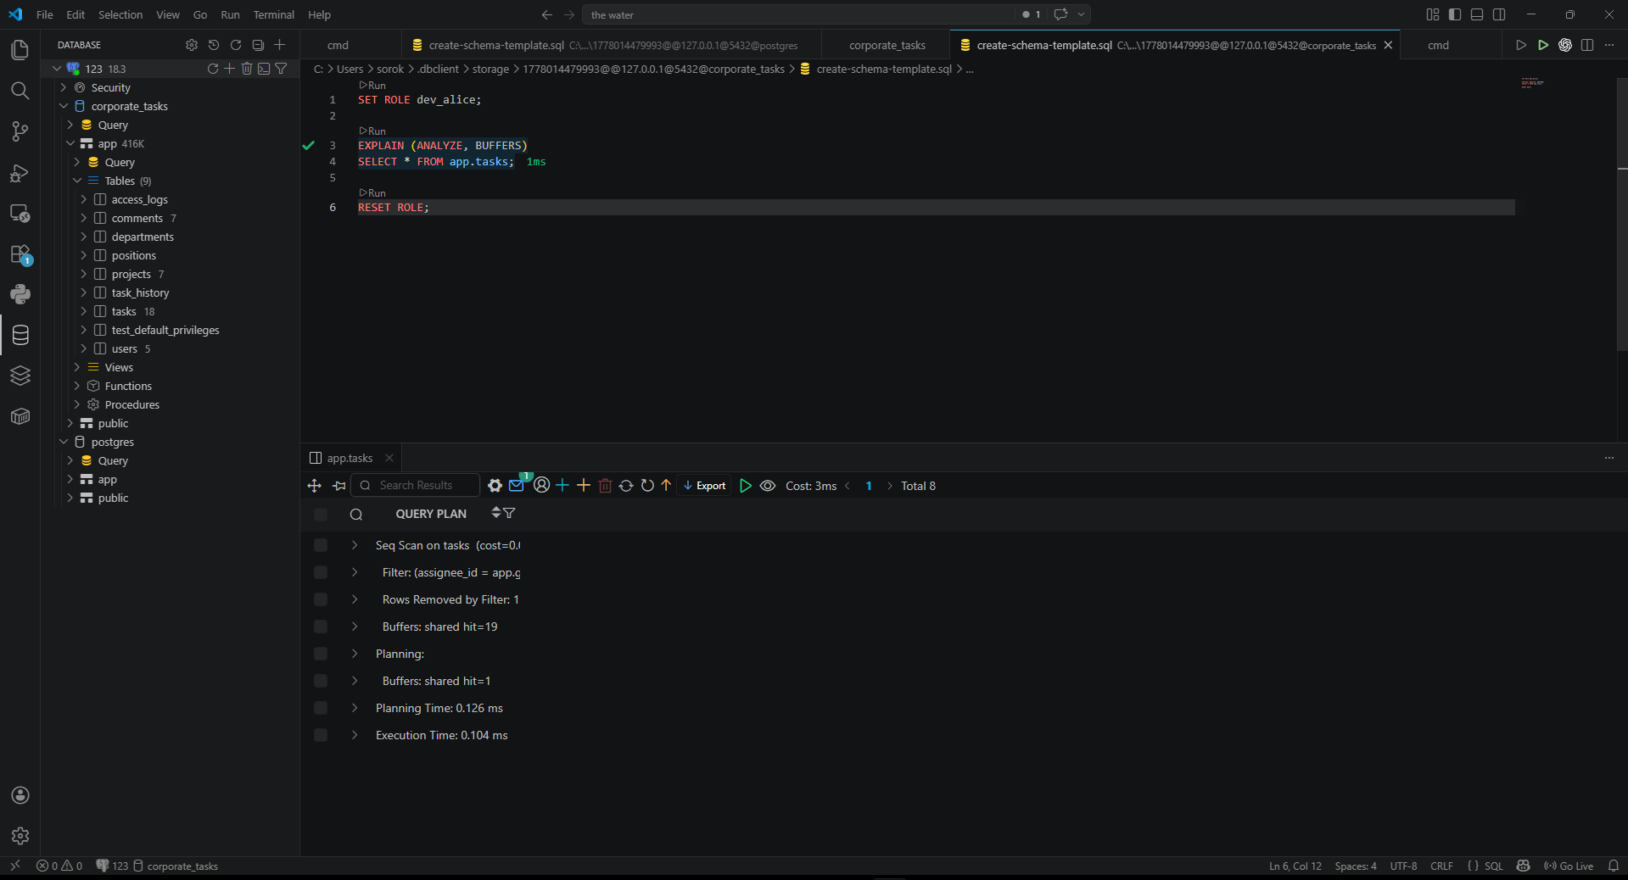
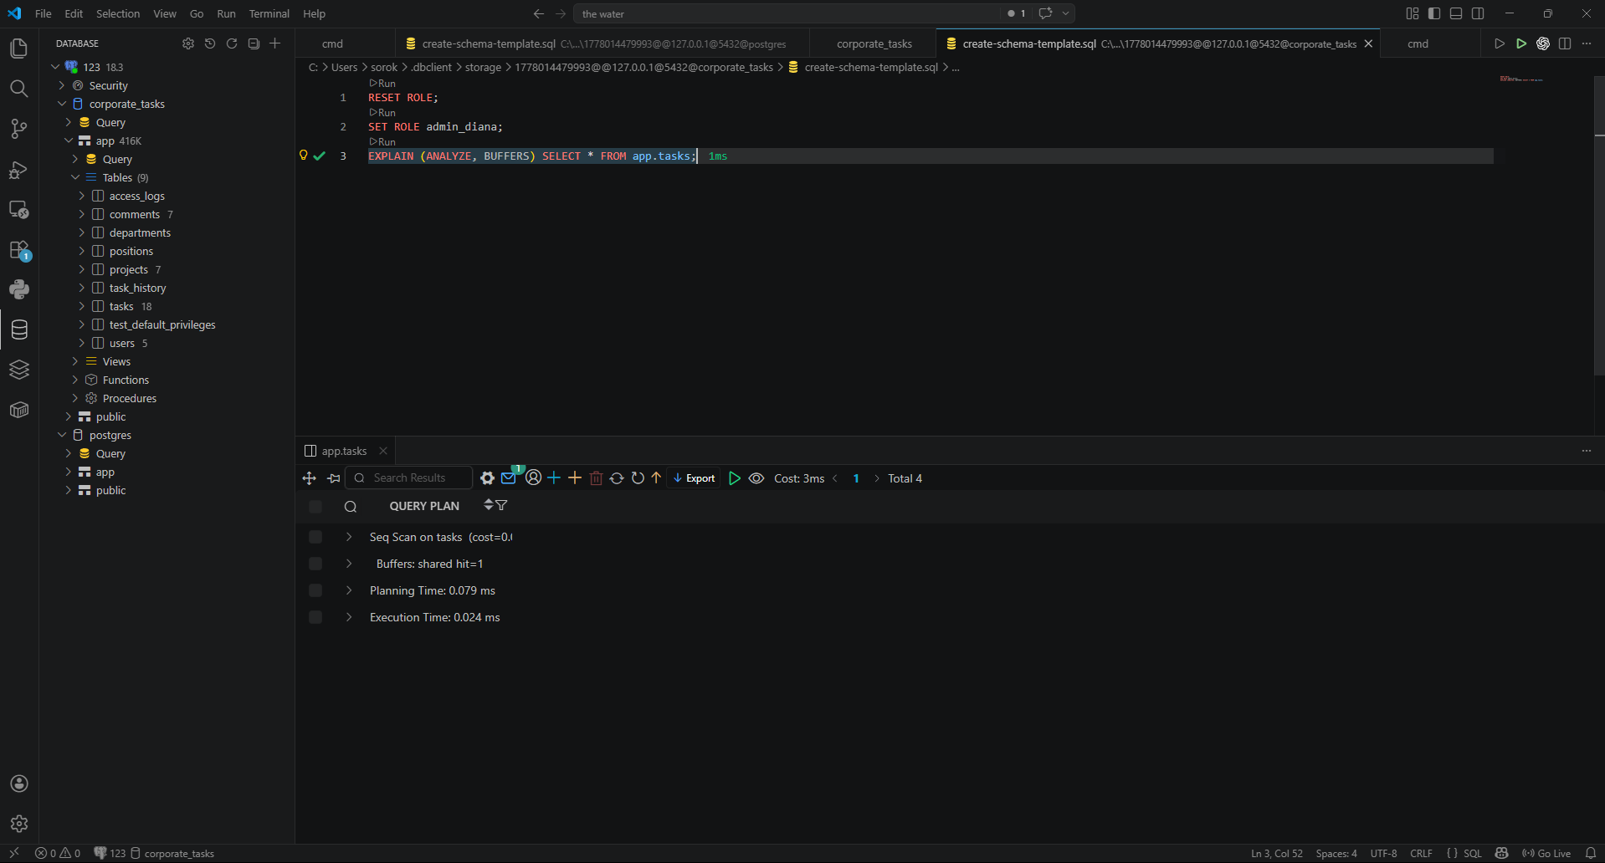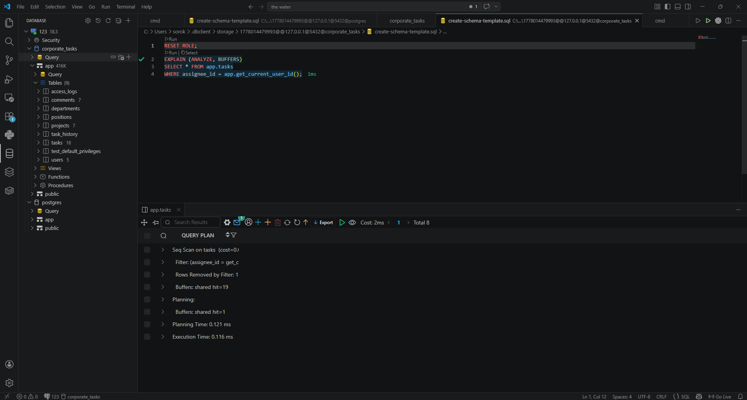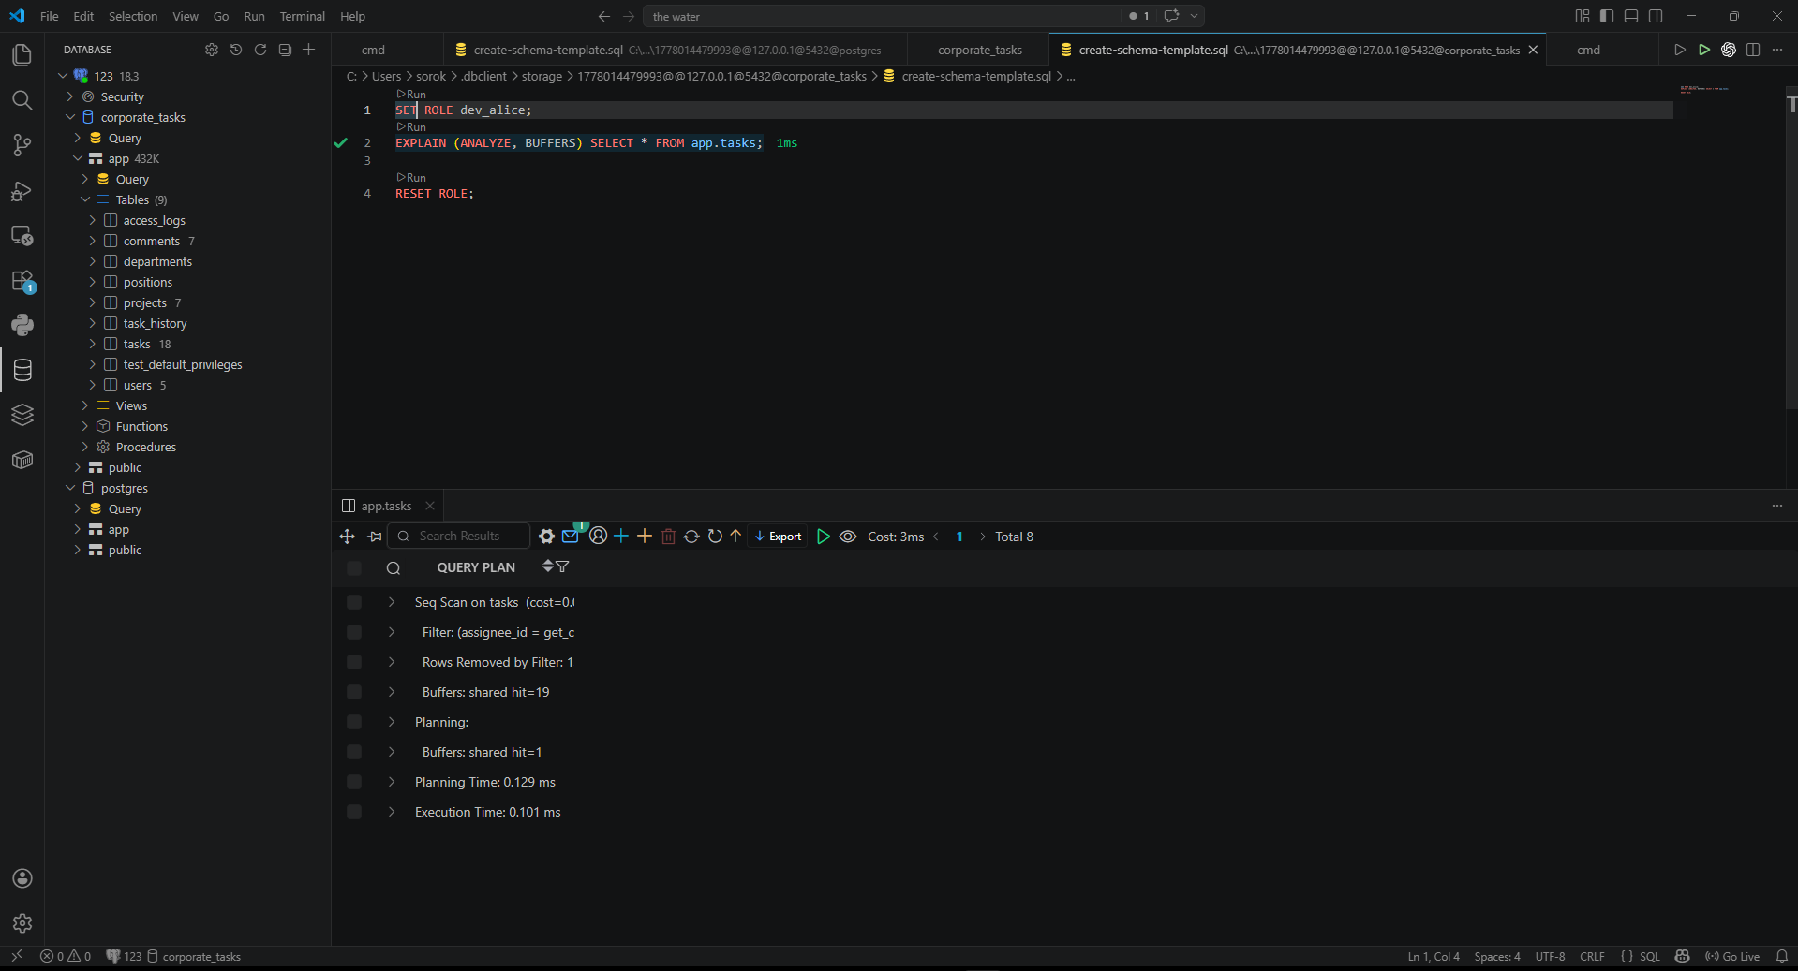

Часть 6. Аудит и документирование
Задание 6.1: Финальный аудит RLS
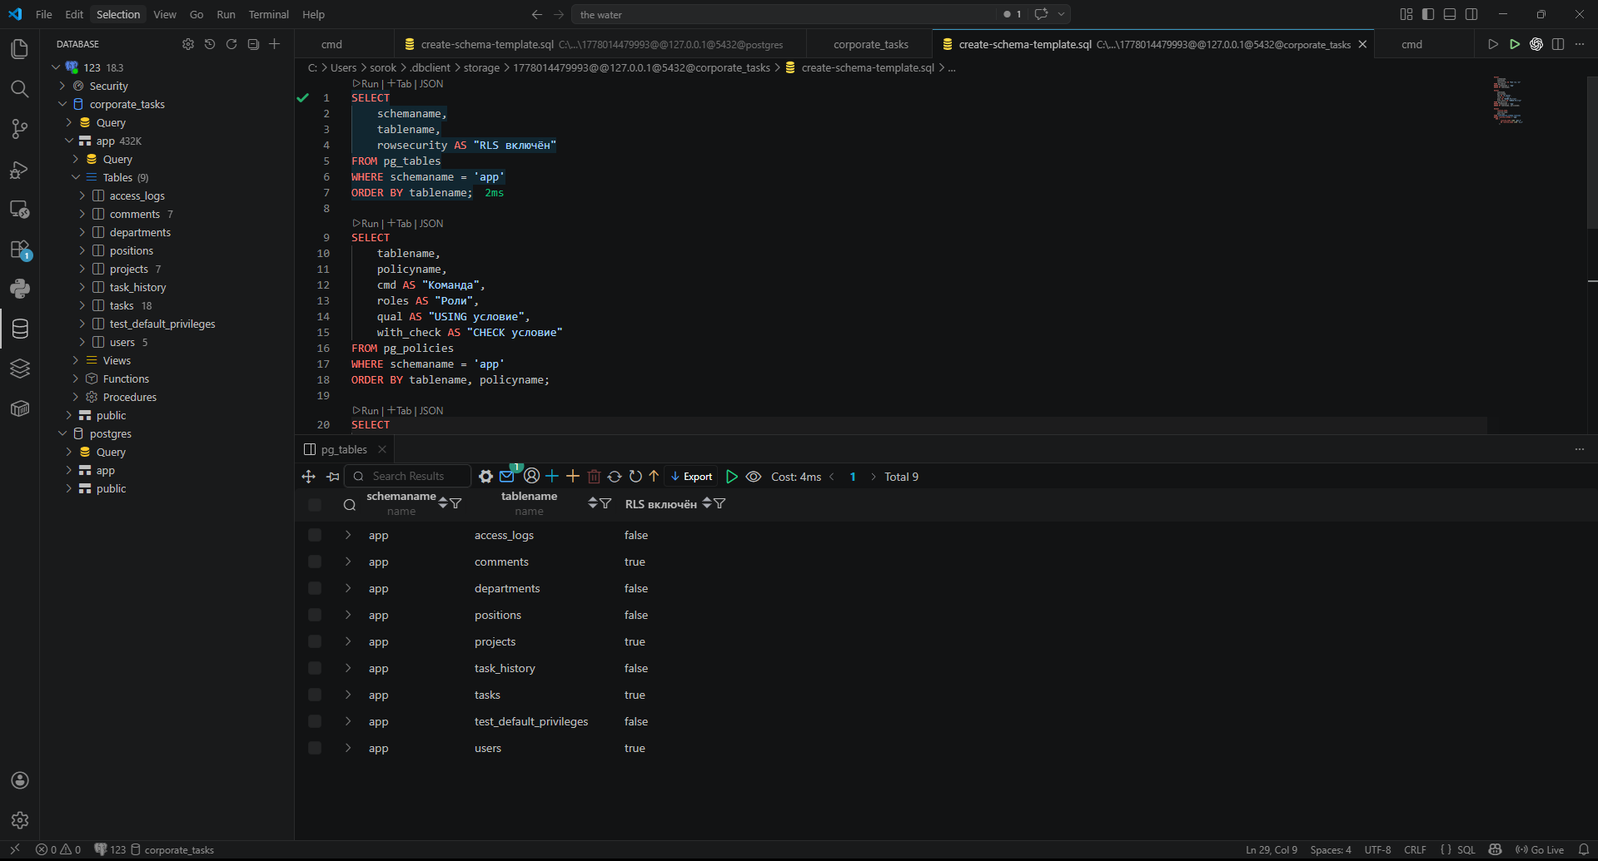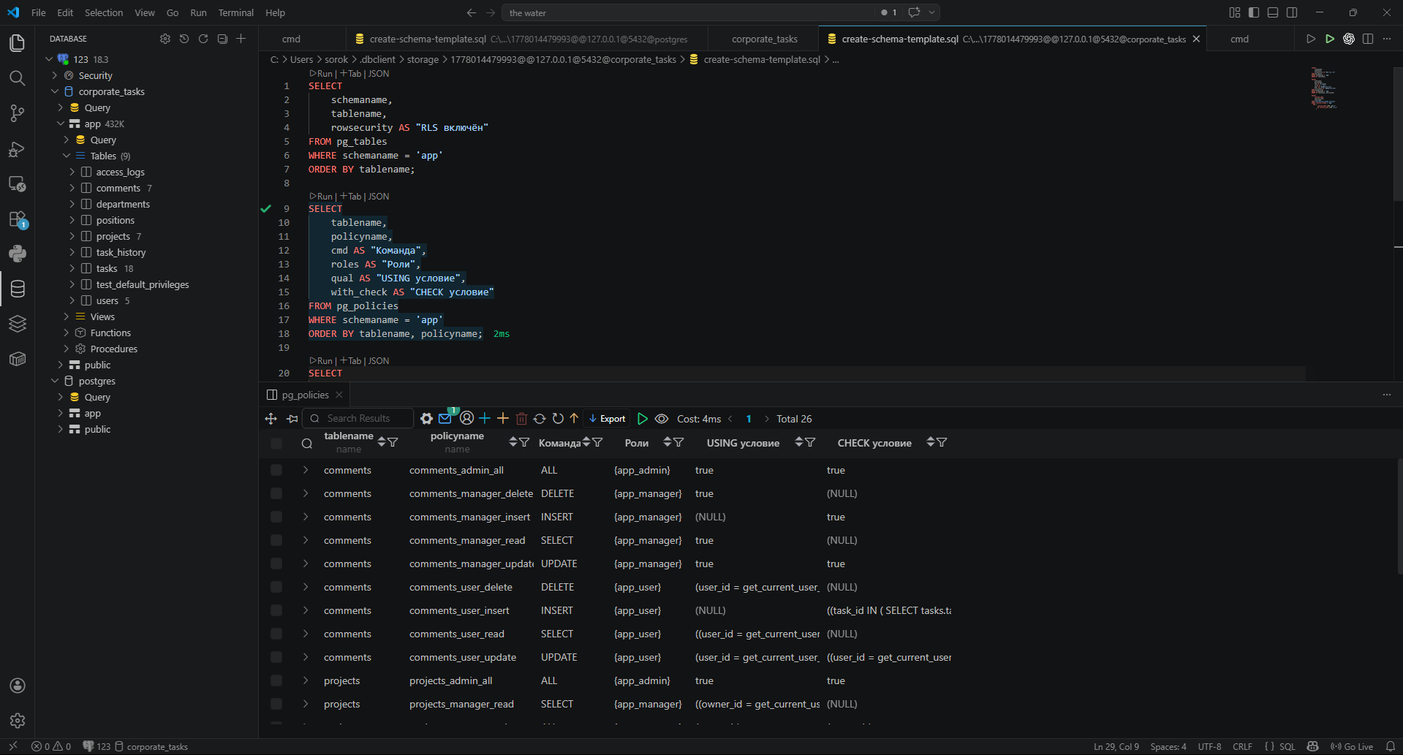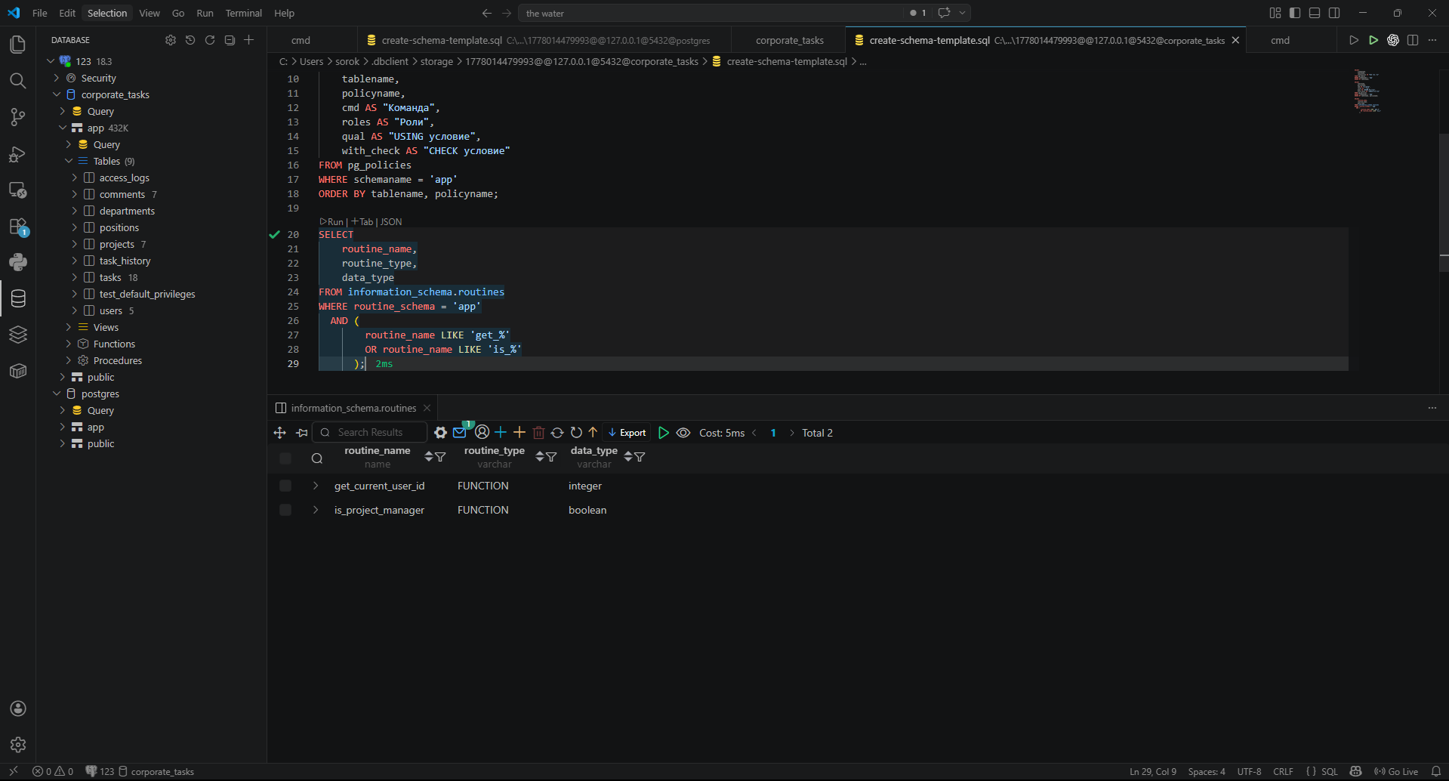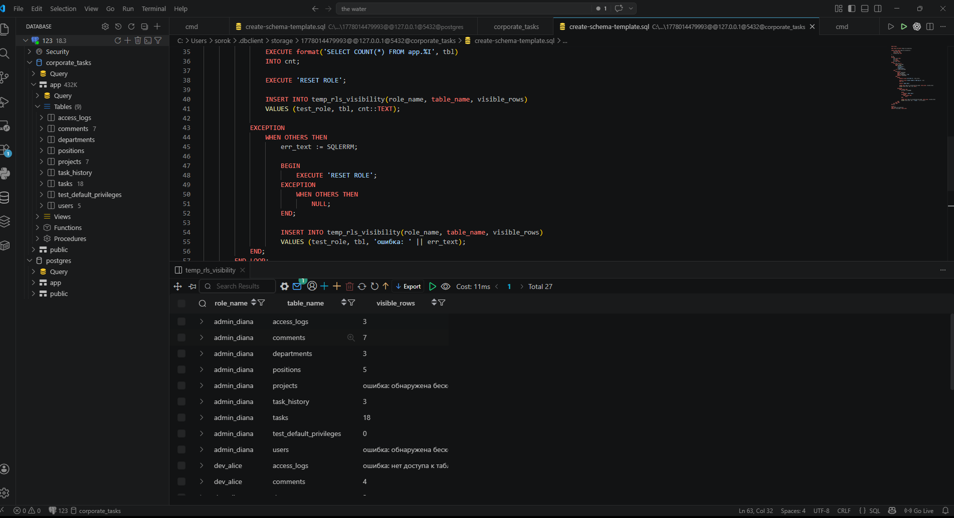

Таблица | app_user | app_manager | app_admin | Всего строк
tasks | Только свои задачи | Свои задачи и задачи проектов | Все строки | Все строки
comments | Свои и обычные комментарии к своим задачам | Все комментарии | Все строки | Все строки
projects | Проекты, где пользователь участвует | Свои проекты и проекты отдела | Все строки | Все строки
users | Только своя запись | Пользователи своего отдела | Все строки | Все строки

Созданные политики
Таблица | Политика | Роль | Назначение
tasks | tasks_select_own | app_user | Чтение своих задач
tasks | tasks_insert_own | app_user | Создание задач только на себя
tasks | tasks_update_own | app_user | Обновление своих задач
tasks | tasks_delete_own | app_user | Удаление своих задач
tasks | tasks_select_managed | app_manager | Чтение задач своих проектов
tasks | tasks_insert_managed | app_manager | Создание задач в своих проектах
tasks | tasks_update_managed | app_manager | Обновление задач своих проектов
tasks | tasks_delete_managed | app_manager | Удаление задач своих проектов
tasks | tasks_admin_all | app_admin | Полный доступ
comments | comments_user_read | app_user | Чтение доступных комментариев
comments | comments_user_insert | app_user | Создание обычных комментариев
comments | comments_user_update | app_user | Обновление своих комментариев
comments | comments_user_delete | app_user | Удаление своих комментариев
comments | comments_manager_read | app_manager | Чтение всех комментариев
comments | comments_manager_insert | app_manager | Создание комментариев
comments | comments_manager_update | app_manager | Обновление комментариев
comments | comments_manager_delete | app_manager | Удаление комментариев
comments | comments_admin_all | app_admin | Полный доступ
projects | projects_user_read | app_user | Чтение проектов пользователя
projects | projects_manager_read | app_manager | Чтение проектов менеджера
projects | projects_manager_write | app_manager | Управление своими проектами
projects | projects_admin_all | app_admin | Полный доступ
users | users_self_read | app_user | Чтение своей записи
users | users_self_update | app_user | Обновление своей записи
users | users_department_read | app_manager | Чтение пользователей отдела
users | users_admin_all | app_admin | Полный доступ

Вывод
В ходе практической работы был реализован механизм Row-Level Security для базы данных corporate_tasks.
RLS был включён для таблиц tasks, comments, projects и users. Для каждой таблицы были созданы политики для ролей app_user, app_manager и app_admin.
Обычный пользователь получил доступ только к своим задачам, своим данным и разрешённым комментариям. Менеджер получил доступ к задачам своих проектов, внутренним комментариям и пользователям своего отдела. Администратор получил полный доступ ко всем строкам.
Комплексное тестирование подтвердило, что RLS работает корректно: разрешённые операции выполняются успешно, а запрещённые операции завершаются ошибкой политики безопасности.
Также было проверено влияние RLS на производительность с помощью EXPLAIN ANALYZE. Для оптимизации были созданы индексы по столбцам, используемым в условиях политик.
Таким образом, цель практической работы была достигнута: реализована защита на уровне строк, позволяющая пользователям видеть только свои данные.

